建设项目环境影响报告表

项目名称：年产3000万件不锈钢饼干模制造项目
建设单位(盖章)：阳江市健鸿实业有限公司

编制日期：二O一五年七月
国家环境保护部制

《建设项目环境影响报告表》编制说明

《建设项目环境影响报告表》由具有从事环境影响评价工作资质的单位编制。
1.项目名称——指项目立项批复时的名称，应不超过30个字(两个英文字段作一个汉字)。
2.建设地点——指项目所在地详细地址，公路、铁路应填写起止地点。
3.行业类别——按国标填写。
4.总投资——指项目投资总额。
5.主要环境保护目标——指项目周围一定范围内集中居民住宅区、学校、医院、保护文物、风景名胜区、水源地和生态敏感点等，应尽可能给出保护目标、性质、规模和距厂界距离等。
6.结论与建议——给出本项目清洁生产、达标排放和总量控制的分析结论，确定污染防治措施的有效性，说明本项目对环境造成的影响，给出建设项目环境可行性的明确结论。同时提出减少环境影响的其它建议。
7.预审意见——由行业主管部门填写答复意见,无主管部门项目,可不填。
8.审批意见——由负责审批该项目的环境保护行政主管部门批复。

建设项目基本情况
项目名称 | 年产3000万件不锈钢饼干模制造项目
建设单位 | 阳江市健鸿实业有限公司
法人代表 | 张中健 |  |  |  | 联 系 人 |  |  | 张中健
通讯地址 | 广东省阳江市高新区小企业创业基地A座32号
联系电话 | 1371988**** |  | 传真 |  |  | —— |  | 邮政编码 | 529900
建设地址 | 广东省阳江市高新区福冈工业园新寨路北边
立项审  批部门 | 阳江高新技术产业开发区发展和改革局 |  |  | 批准文号 |  |  | 151701342410017
建设性质 | 新建√ 改扩建 技改 |  |  | 行业类别及代码 |  |  | C3381金属制厨房用器具制造
占地面积  （平方米） | 14938.53 |  |  | 建筑面积  （平方米） |  |  | 9860
总投资  （万元） | 1000 | 其中：环保投资（万元） |  | 15.8 |  |  | 环保投资占  总投资比例 |  |  | 1.58%
评价经费  （万元） |  | 投产日期 |  | 2016年12月
工程内容及规模
- 项目由来
随着我国经济的发展和社会的进步，饼干模具事业也在蓬勃发展，因此要想增强竞争力，就必须加大在产品研发和技术设备更新上的投入，饼干模具事业的发展对促进地方工业、经济发展、改善人民生活起着至关重要的作用，为了促进地方工业、经济的发展，顺应市场的发展需求，保障饼干模具的质量，因此阳江市健鸿实业有限公司拟投资1000万元在广东省阳江市高新区福冈工业园新寨路北边建设年产3000万件不锈钢饼干模制造项目，主要生产饼干模。项目总占地面积为14938.53平方米，总建筑面积为9860平方米，满足市场的需要，促进社会经济发展。
根据《中华人民共和国环境影响评价法》、国家环保总局文件《建设项目环境影响评价分类管理名录》（2015年6月1日实施）及《建设项目环境保护管理条例》（国务院令第253号），需对该项目进行评价，履行环评手续；建设单位委托了我公司进行环境影响评价工作，评价单位在建设单位大力支持下，立即开展了详细的现场调查、资料收集工作，在对本项目的环境现状和可能造成的环境影响进行分析后，依照《环境影响评价技术导则》的要求编制环境影响报告表，并报有关环境保护行政主管部门审批。
二、项目选址及四至情况
阳江市健鸿实业有限公司位于广东省阳江市高新区福冈工业园新寨路北边，项目北边隔16米宽拟建公路为阳江市华美印刷包装有限公司，南边阳江市家好工贸有限公司工业预开发用地，西边为闲置厂房（已停产），东边为阳江市顺泰工贸有限公司预开发用地。项目四置图见图1。
北

往白沙
阳江华美印刷包装有限公司

拟建16米宽公路

S277
本项目
闲置厂房（停产）
勇邦伟业投资有限公司工业开发用地

阳江市顺泰工贸有限公司
（拟建）

往港口
家好工贸有限公司预开发用地

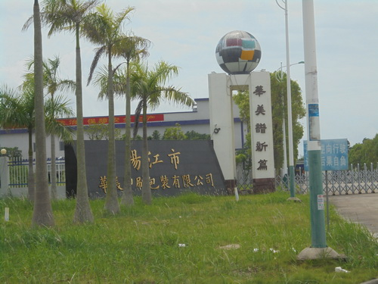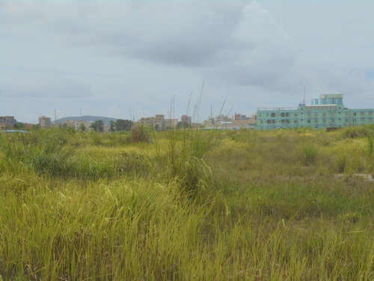
北边的阳江市华美印刷包装有限公司

南边的阳江市家好工贸有限公司工业预开发用地
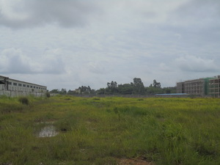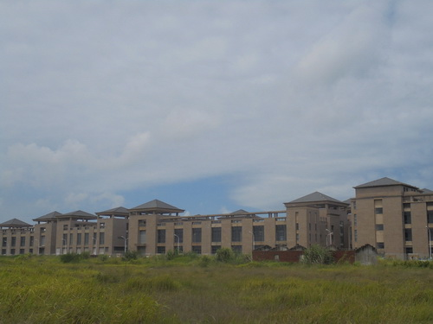
西边为阳江市健鸿实业有限公司工业拟开发用地
东边为阳江勇邦伟业投资有限公司工业与开发用地
图1 项目四至图
三．工程内容及规模
1、建设内容
项目位于广东省阳江市高新区福冈工业园新寨路北边（地理中心坐标为：东经111.8984°，北纬21.8273°），地理位置见图2。本项目总占地面积14938.53m²，总建筑面积9860m²，主体建筑为厂房1、厂房2、厂房3及研发综合楼等，具体内容见表1，平面布置见图3。主要生产产品为不锈钢饼干模，年产量为3000万件。总投资额1000万元，环保工程投资15.8万元。
表1 项目的建设内容
序号 | 项目名称 | 层数 | 建筑面积 | 占地面积 | 拟建用途
1 | 厂房1 | 1 | 2520平方米 | 2520平方米 | 包装、仓库
2 | 厂房2 | 1 | 2520平方米 | 2520平方米 | 冲压、抛光、焊接、成型
3 | 厂房3 | 1 | 2520平方米 | 2520平方米 | 注塑
4 | 研发综合楼 | 3 | 620平方米 | 2300平方米 | 综合办公

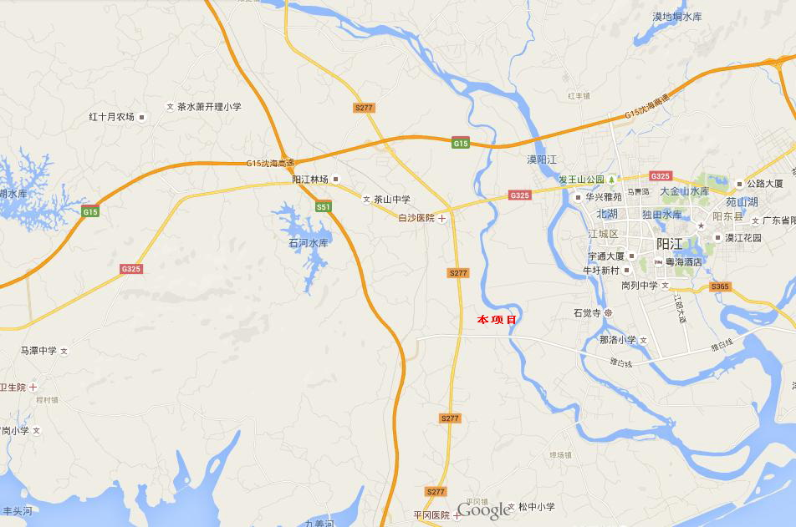
图2 项目平面布置图
图3 项目卫星图

本项目
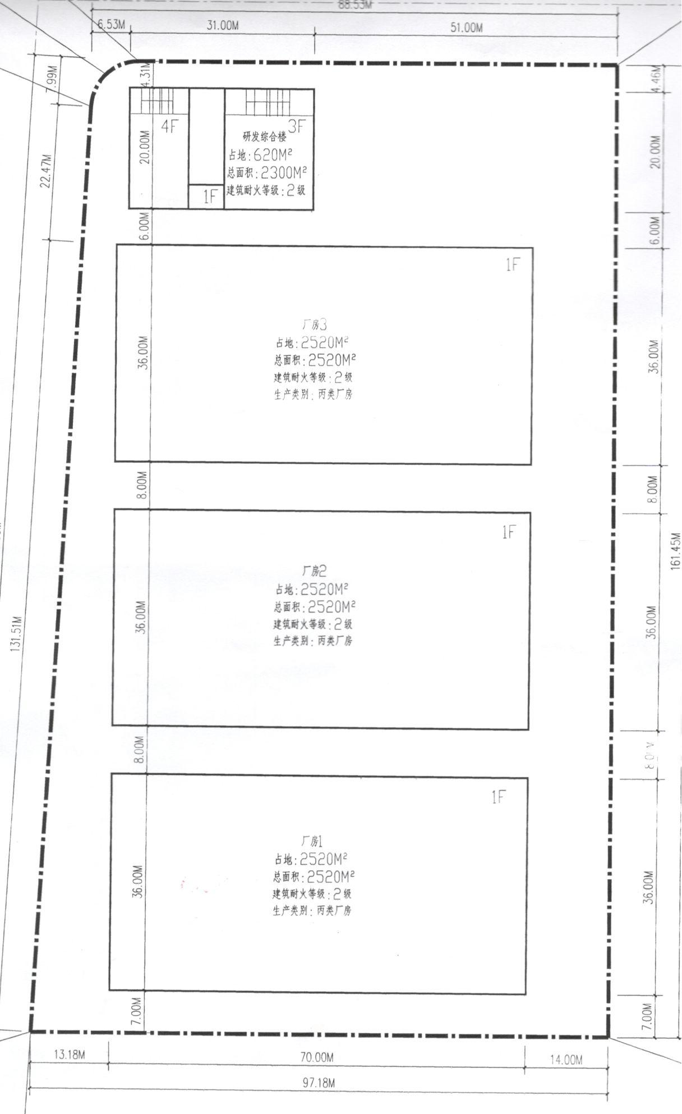

图3 项目平面布置图
2、原辅材料及主要产品
项目饼干模年产量为3000万件，材料为不锈钢及聚丙烯（PP），具体材料见表2，主要产品见表3。
表2 主要材料清单
序号 | 原料名称 | 年用量（吨） | 原料来源
1 | 不锈钢 | 800 | 外购
2 | 不锈钢焊条 | 1.5 | 外购
3 | 聚丙烯（PP） | 700 | 外购

主要原料的物料化学性质：
聚丙烯树脂（PP）：是一种结构规整的结晶性聚合物，为淡乳白色粒料、无味、无毒、质轻的热塑性树脂。相对密度为0.90～0.91，是通用树脂中最轻的一种。机械性能良好，耐热性能良好，其熔点为170℃左右，分解温度为300℃，在无外力作用下，150℃不变形，化学稳定性好，耐酸、碱和有机溶剂，与大多数化学药品（如发烟硝酸、铬酸溶液、卤素、苯、四氯化碳、氯仿等）不发生作用，且几乎不吸水。缺点是耐低温冲击性差，较易老化，但可分别通过改性予以克服。
表3 主要产品清单
序号 | 主要产品名称 | 年产量（万件） | 备注
1 | 不锈钢饼干模 | 2000 | 自产
2 | 塑料边不锈钢饼干模 | 1000 | 自产

3、设备清单
表4 生产设备清单一览表
序号 | 设备名称 | 数量（台） | 规格/产地
1 | 16T 冲床 | 5 | 广东宏兴机械
2 | 25T 冲床 | 4 | 广东宏兴机械
3 | 30T 冲床 | 2 | 广东宏兴机械
4 | 成型机 | 10 | 广东宏兴机械
5 | 抛光机 | 1 | 顺达机械
6 | 点焊机 | 8 | 广东宏兴机械
7 | 注塑机 | 4 | 振德机械
8 | 10T冷却塔 | 1 | ——
四、公用工程
本项目所在的高新区福冈工业园，市政设施较为齐备。
1、给水
本项目用水为市政自来水管网供给的新鲜用水，主要用于员工的生活用水和生产用水。
生产用水：本项目注塑冷却用水循环使用，不外排，抛光粉尘废气处理系统产生的废水经沉淀后循环回用，不外排，都只需定期补充新鲜水，年补充量为20t/a；
生活用水：根据《广东省用水定额》(DB44T1461-2014)，本项目拟员工60人，均不在厂内食宿，人均用水定额为40L/d，用水量为2.4m³/d，720m³/a。
2、排水
生产废水：本项目注塑冷却用水循环使用，抛光粉尘废气处理系统产生的废水经沉淀后循环回用，不外排，都只需定期补充新鲜水，约20t/a。
生活废水：根据《广东省用水定额》(DB44T1461-2014)，本项目拟员工60人，均不在厂内食宿，人均用水定额为40L/d，用水量为2.4m³/d，720m³/a。排放污水水量以90％计，项目排放生活污水2.16m³/d，648m³/a。排水主要是雨水及生活污水，排水管网采用雨污分流方式，雨水排入市政雨水管道。项目运营后，生活污水经三级化粪池达到广东省《水污染物排放限值》（DB44/26—2001）中第二时段三级排放标准排入高新区第一污水处理厂。
3、供电
项目用电由市政供电系统供给，项目主要耗电设施为车间内生产设备运转及照明用电等，年耗电量约50万千瓦时。本项目不设备用发电机。
4、消防系统
项目按照《建筑设计防火规范》和《自动喷水灭火系统设计规范》，设置室内外消火栓、湿式自动喷水灭火系统，并依据《建筑灭火器配置设计规范》要求配置足够数量的ABC干粉灭火器。
五、劳动定员及工作制度
项目拟有职工60人，均不在厂内食宿；每天工作8个小时，年工作300天。
六、产业政策分析：
本项目属于金属塑料制品加工制造业，项目无涉及有毒原材料和喷漆、电镀工艺，所使用的原材料、生产设备、生产工艺均不属于《产业结构调整结构目录》（2011年本及2013年修正本）及《广东省主体功能区产业发展指导目录（2014年本）中的限制类和淘汰类产业，因此，本项目符合国家及本省市相关的产业政策要求。

与本项目有关的原有污染情况及主要环境问题：
一、原有污染情况
本项目属于新建项目，无原有污染问题。
二、区域主要环境问题
本项目位于广东省阳江市高新区福冈工业园新寨路北边，根据现场勘查，本项目所在地为工业园区，与项目有关的污染是本项目排放的“三废”和项目周围马路的交通运输噪声和扬尘等，不存在突出的环境问题。

建设项目所在地自然环境社会环境简况
自然环境简况(地形、地貌、地质、气候、气象、水文、植被、生物多样性等)：
一、地理位置
阳江市地处广东省西南沿海，紧邻珠三角，扼粤西要冲，位于北纬21°28’45”~22°41’02”，东经111°16’35”~112°21’51”，东西长112.5公里，南北距132.75公里，陆路距广州247公里，距湛江230公里，距珠海160公里。水路距香港143海里，距澳门129海里。东与江门市的恩平、台山市交界，北同云浮市的罗定市、新兴县及茂名市的信宜市接壤，西接茂名市的高州市、电白县，南临南海。
二、地质地貌
阳江市地处丘陵地带，境内地势北高南低，向南海部倾斜，山地约占全市总面积的42.7％，丘陵约占26.0％，冲积及海积平原约占22.17％，其他占9.1％，市域内大小山脉11条，最高山峰鹅凰嶂海拔1337.6米，大水溪涌33条，主要河流为漠阳江，漠阳江游冲积平原和漠阳江、那龙河汇合成的三角洲是市内最大的平原。
三、气候特征
阳江市处于华南暴雨中心，台风登录频繁，多次造成灾害。阳江市属亚热带海洋性气候，气候温暖，夏季炎热多雨，降雨量年内分配不均匀，汛期占年雨量84％，台风每年向本地区频频侵袭与登陆，形成台风暴潮，因此漠阳江防洪不容忽视，根据阳江气象局的资料统计得各气象特征如下：
气温：多年平均气温22.4℃；
历年极端最高气温：37.5℃；
历年极端最低气温：-1.4℃；
多年平均气压：1010hpa；
多年平均相对湿度：81%；
多年平均降雨量：2344.0mm；
多年平均蒸发量：1802.8mm；
多年平均日照小时：1866.5h；
多年平均雨天数：158.2d；
多年平均雾天数：13.5d；
多年平均雷暴雨天数：88.1天；
多年平均大风天数：3.7d；
多年年平均风速：3.1m/s；
全年无霜期天数：358d；
历年最大日降雨量：605.3mm（2001年6月8日）；
历年最大1小时降雨量：127.5mm；
历年10分钟最大降雨量：41.8mm；
三十年一遇设计风速：40.0m/s（1974年7月22日）。
四、水文特征
阳江市河流纵横，主要是漠阳江水系，除漠阳江干流外，集水面积超过100平方公里的一级支流有11条，包括云霖河、那乌河，平中河、西山河、蟠龙河、罂煲河、潭水河、轮水河、那龙河、大八河、车田河；二级支流6条；三级支流1条。
漠阳江：是阳江市境内的主要河涌，交错遍布全境，漠阳江干流全长199公里，发源于阳春市北部西面云廉底西南，流经河朗、春湾、春城、岗美等镇，然后流入阳东县，经北津港流入南海，河宽为250m~500m，水深为3~5m，多年平均径流量为88.2亿平方公量。漠阳江干流从阳东县双捷镇的新塘断面以下为感潮河段，受南沙潮汐的影响，为混合型不规则半日潮。历年水位为0.68m，涨潮最高水位1.8m，最高洪水水位4.18m，枯水期易受上溯潮汐影响。从双捷圩下11公里处的新洲村漠阳江干流分为东西两支流，西干流全长29公里，东支流全长25公里，在南海边缘北津港再度合流归南海。双捷的新洲村以下的是漠阳江河网区，水道纵横交错，地势低洼，土壤肥沃。
漠阳江流域水地下资源丰富，高山与丘陵区地下水主要以基岩裂隙水和岩溶水为主，三角洲平原区地下水类型以孔隙水为主，全年多年平均浅层地下水资源为22.3亿立方米。
五、植被和生物多样性
阳江市的植被为常绿阔叶林、季雨林，有热带、亚热带植物混生，原始植被已经消失，主要的次生植被有松科、杉科、豆科等。农作物有水稻、甘蔗、木薯、花生等，水果有香蕉、龙眼、荔枝、番石榴、黄皮、菠萝蜜、木瓜、杨桃等。

社会环境简况(社会经济简结构、教育、文化、文物保护等)：
在市委、市政府的正确领导下，阳江全市经济保持平稳较快发展，经济运行质量明显提高，经济活力明显增强，社会各项事业全面进步，人民生活水平不断提高，国民经济保持较快增长。2013年全市地区生产总值（GDP）346.7亿元，同比增长14.0％，增幅比预期目标高1.5个百分点。人均生产总值14000元，增长13.0％。三大产业稳步发展，产业增加值分别增长5.6％、19.8％和14.2％。产业结构进一步优化，三产比例由上年同期的26.5：37.3：36.2调整为24.4：39.6：36.0。三大产业对GDP的贡献率分别为10.56％、52.61％和36.83％，分别拉动全市GDP增长1.48个百分点、7.37个百分点和5.16个百分点。
一、农业
农村经济稳步发展。全年农业总产值137.9亿元，同比增长5.5％。粮食作物播种面积224.3万亩，下降4.9万亩；粮食总产量75.5万吨，下降1.3万吨。林业二次创业取得成效。全年完成造林、更新和低改面积8456公顷，其中用材林7965公顷，防护林491公顷。森林资源保持林木总生长量大于消耗量的良性循环。全市森林覆盖率51.2％。
畜牧业发展平稳。全年肉类总产量12.9万吨，同比增长3.8％。
渔业生产持续发展。全年渔业总产值54.2亿元，同比增长6.7％。
二、工业和建筑业
工业生产稳步增长。全年实现规模以上工业总产值235.3亿元，同比增长15.4％，规模以上工业增加值68.6亿元，增长24.9％。规模以上民营工业总产值136.7亿元，增长27.7％，占规模以上工业总产值58.1％。建筑业加快发展。全社会完成建筑业总产值33.9亿元，同比增长8.8％。
三、交通和邮电业
交通运输业稳步增长。全年各种运输方式完成货物周转量33.5亿吨公里，同比增长16.0％。全年旅客周转量42.8亿人公里，增长16.5％。
邮电通信业平稳发展。年末固定电话用户67.9万户，同比增长19.5％；移动电话用花87.6万户，增长21.2％；互联网络，数据通信等新兴业务急需快速发展。年末ADSL用户4.3万户。
四、旅游业
旅游业发展相对平稳。据初步统计，全年旅游总收入24.8亿元，同比增长15.9％。全年接待游客总人数471.7万人次，增长12.0％。全市住宿设施接待过夜游客人天数349.6万人天，增长0.03％。
五、金融业
各项信贷业务平稳发展。年末金融机构人民币各项存款金额281.3亿元，比年初增长14.6％。其中企业存款余额41.4亿元，增长24.5％；城乡居民储蓄存款余额214.4亿元，增长12.9％。年末人民币各项贷款余额106.7亿元，增长13.4％。全年现金净投入2.6亿元。
六、科技与教育
科技综合实力有所增强。新增国家级高薪技术企业1家，总数达2家；新增省级高新技术企业11家，总数达65家；新增省级民营科技企业4家，总数达133家。新增市级以上工程技术研究中心5家，总数达39家。
“普九”教育略有发展。全市适龄儿童小学入学率99.9％，小学升学率99.7％，普通初中生升学率73.0％。普通高中在校学生4.7万人，增长13.6％；普通高中生毛入学率62.7％。
高等教育有所发展。电视大学、党校教育、自学考试方兴未艾。阳江职业技术学院现有在校学生6512人。
七、环境保护
环境保护工作得到加强。年末全市环境保护系统机构25个，人员255人。全市共建成烟尘控制区4个，面积92.1平方公里；建成环境噪声达标区6个，面积50平方公里。市区环境质量有所改善。全年空气质量达到优级等次；饮用水源水质达标率100％；城市生活污水集中处理率29.0％；生活垃圾无害化处理率87.0％。
生态环境保护力度加大。全市拥有自然保护区3个，总面积198.6平方公里。年内建成项目环保“三同时”制度执行合格率93.0％。
八、人民生活
城乡居民收入明显提高。全市城镇居民人均可支配收入10079元，同比增长15.0％。农村居民人均纯收入4586元，增长5.0％。城乡居民居住条件进一步改善。
社会保障体系逐步完善。全年征收社会保险基金4.5亿元，增长26.4％。年末全市基金余额8.5亿元，增长29.0％。
社会福利事业基本稳定。城乡居民最低生活保障制度在巩固中提高，低保保障面扩大，全市得到最低生活保障人数8.5万人。城镇社区服务和农村服务网络日趋完善。
该建设项目所在区域所属的各类功能区区划范围下表所列：
表5 建设项目所在区域环境功能属性一览表
序号 | 功能区类别 | 功能区分类及执行标准
1 | 水功能区 | 根据《阳江市环境保护规划纲要（2006-2020）》，漠阳江（白沙桥至北津港段）流属于Ⅲ水域，其评价段执行GB3838-2002《地表水环境质量标准》中III类水域水质标准。
2 | 环境空气功能区 | 项目所在区属于环境空气二类区；环境空气质量执行国家标准《环境空气质量标准》（GB3095—2012）二级标准。
3 | 环境噪声功能区 | 项目执行3类标准。声环境质量执行国家标准《声环境质量标准》(GB3096-2008)中的3类标准。
4 | 是否基本农田保护区 | 否
5 | 是否风景名胜保护区 | 否
6 | 是否水库库区 | 否
7 | 是否城市污水处理厂集水范围 | 是，高新区第一污水处理厂
8 | 是否允许现场搅拌混凝土 | 否
9 | 是否属于环境敏感区 | 否

环境质量状况
建设项目所在地区域环境质量现状及主要环境问题（环境空气、地表水、地下水、声环境、生态环境等）：
一、环境空气质量现状
本项目位于广东省阳江市高新区福冈工业园新寨路北边，据《阳江市环境保护规划（2006-2020年）》，评价区属二类环境空气质量功能区，执行《环境空气质量标准》（GB3095—2012）二级标准。因华美印刷包装有限公司的环境空气现状监测数据比较具有代表性，工业区环境质量类比其监测数据，根据阳江市监测站2014年对华美印刷包装有限公司的常规资料显示监测结果见表6：
表6 环境空气质量监测结果（单位：mg/m³）
监测项目  监测地点 | 监测结果（平均浓度，mg/m³）
监测项目  监测地点 | SO₂（小时浓度） | NO₂（小时浓度） | PM₁₀（日均浓度）
华美印刷包装有限公司 | 0.009L | 0.012～0.024 | 0.081～0.109
标准值（二级标准） | 0.50 | 0.24 | 0.15
最高污染指数 | 0.018 | 0.100 | 0.727
监测结果表明，项目所在地SO₂、NO₂的小时平均浓度值和PM₁₀日平均浓度值均未超过二级标准，说明当地的环境空气质量良好，符合国家《环境空气质量标准》（GB3095—2012）二级标准。根据阳江市环境监测站的监测结果，项目所在地区SO₂、NO₂、PM₁₀等污染物浓度均能够满足二级标准，项目所在地附近环境空气质量现状良好。

二、水环境质量现状
项目所在地的地表水环境主要为漠阳江（白沙桥至北津港段），执行《地表水环境质量标准》（GB3838—2002）中的Ⅲ类标准。根据阳江市环境监测站2014年对漠阳江（白沙桥至北津港段）的水质监测结果，监测情况见表7。
表7 漠阳江水质监测结果（单位:mg/L，pH值除外）
统计指标 | pH | 氨氮 | DO | COD_{cr} | BOD₅ | 总磷 | 挥发酚
漠阳江（白沙桥至北津港段）水质监测值 | 7.05 | 0.168 | 7.16 | 9.7 | 1.6 | 0.025 | 0.001
Ⅲ类标准限值 | 6～9 | ≤1.0 | 5 | ≤20 | ≤4 | ≤0.2 | ≤0.005
监测数据表明，目前漠阳江（白沙桥至北津港段）的各水质监测项目均符合《地表水环境质量标准》（GB3838-2002）Ⅲ类标准的限值要求。
三、声环境质量现状
根据《声环境质量标准》（GB3096-2008）规定，本项目所在区域为3类标准，执行《声环境质量标准》（GB3096-2008）中的3类标准。
评价小组于2015年6月在项目所在地处布设了4个监测点，对项目所在区域噪声进行了现场监测，监测结果统计见表8。监测布置图见图4。
表8 噪声现状监测结果一览表 单位：dB(A)
监测编号 | 测点位置 | 昼间 | 夜间
1# | 选址东边界 | 59.2 | 50.1
2# | 选址南边界 | 63.7 | 49.8
3# | 选址西边界 | 60.8 | 49.5
4# | 选址北边界 | 61.4 | 48.7
3类评价标准 |  | 65 | 55
从上表的监测结果可知，项目周围环境噪声均达到《声环境质量标准》（GB3096-2008）3类标准（即昼间≤65dB(A)、夜间≤55dB(A)）。
#2
华美印刷包装有限公司

顺泰工贸有限公司
空置厂房已停产
本项目
#1
#3

家好工贸有限公司
#4

图4 项目噪声监测布置图

主要环境保护目标(列出名单及保护级别)：
一、水环境
水环境保护目标是漠阳江（白沙桥至北津港段）的水环境质量，使其不因本项目的建设而受到明显影响，保护其水质符合《地表水环境质量标准》（GB3838-2002）Ⅲ类标准限值要求。
二、大气环境
保护评价范围内的环境空气质量不因本项目的建设而超出《环境空气质量标准》（GB3095—2012）二级标准。
三、声环境
保护该区域的声环境不因本项目的建设而超出《声环境质量标准》（GB3096-2008）3类标准的要求。
四、环境敏感点
经对项目评价范围内的各环境敏感目标的调查分析，拟建项目周围环境敏感点见表9环境敏感保护目标一览表及图5：
表9 项目周边主要环境敏感点一览表
序  号 | 敏感点名称 | 性质 | 规模/人 | 所处方位 | 与项目边界距离 | 对何种污染物敏感 | 环境保护控制目标
1 | 村仔 | 居民 | 500 | 西北 | 553m | 废气、噪声 | 大气二级，声环境2类
2 | 大村 | 居民 | 1000 | 西北 | 427m | 废气、噪声 | 大气二级，声环境2类
3 | 西冈学校 | 居民 | 800 | 西北 | 252m | 废气、噪声 | 大气二级，声环境2类
4 | 福岗村 | 居民 | 2200 | 东北 | 923m | 废气、噪声 | 大气二级，声环境2类
5 | 漠阳江 | 河流 | —— | 东北 | 1389 | 污水 | 水环境Ⅲ类

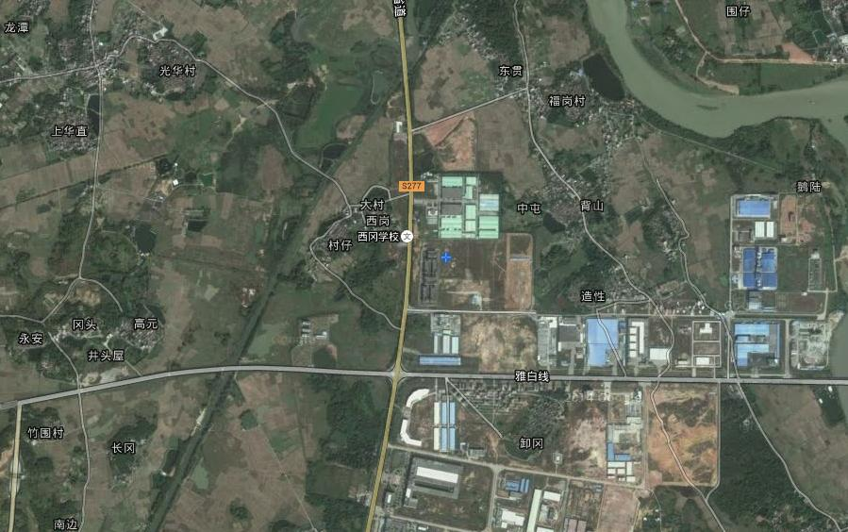
252m
553m
427m
923m
1389m
漠阳江
图5 项目周边敏感点示意图见

本项目

评价适用标准
环  境  质  量  标  准 | - 水环境质量  执行《地表水环境质量标准》（GB3838-2002）Ⅲ类标准。  表10 《地表水环境质量标准》摘录 单位：mg/L  二、大气环境质量  执行《环境空气质量标准》（GB3095—2012）中的二级标准内容，见表11。  ^{表11 环境空气质量标准 单位：ug/m3}  三、环境噪声  执行《声环境质量标准》（GB3096-2008）中的3类标准，具体限值见表12。  表12 声环境质量标准 单位:dB(A)
  项目 | pH | 氨氮 | DO | COD_{cr} | BOD₅ | 总磷 | 挥发酚
  Ⅲ标准值 | 6～9 | ≤1.0 | 5 | ≤20 | ≤4 | ≤0.2 | ≤0.005
  污染物项目 | 平均时间 | 浓度限值 | 单位
  二氧化硫（SO₂） | 年平均 | 60 | ug/m³
  二氧化硫（SO₂） | 24小时平均 | 150 | ug/m³
  二氧化碳（CO₂） | 年平均 | 40 | ug/m³
  二氧化碳（CO₂） | 24小时平均 | 80 | ug/m³
  颗粒物（PM₁₀） | 24小时平均 | 70 | ug/m³
  颗粒物（PM₁₀） | 1小时平均 | 150 | ug/m³
  类别 | 昼间 | 夜间 | 适用区域
  3类 | 65 | 55 | 适用于工业园区
污  染  物  排  放  标  准 | - 项目大气执行广东省《大气污染物排放限值》(DB44/27-2001) 第二时段二级标准。  ^{表13 广东省《大气污染物排放限值》单位：mg/m3}  二、本项目营运过程中，雨水收集后排入雨水管道，注塑冷却用水循环使用，不外排；抛光粉尘废气处理系统产生的废水经沉淀后循环回用，不外排；生活污水经三级化粪池预处理达到《广东省水污染物排放限值》（DB44/26-2001）第二时段三级标准经工业区污水管网排入高新区第一污水处理厂处理达到广东省《水污染物排放限值》（DB44/26-2001）第二时段一级标准中较严者后排入漠阳江（白沙桥至北津港段），见表14。  表14 《水污染物排放限值 》 单位：mg/L  三、项目噪声执行《工业企业厂界环境噪声排放标准》（GB12348—2008）中的3类排放限值（昼间：65dB(A)、夜间≤55dB(A)）。  表15 《工业企业厂界环境噪声排放标准》 单位：dB(A)  四、《建筑施工场界环境噪声排放标准》（GB12523-2011）。  五、《一般工业固体废物贮存、处置场污染控制标准》（GB18599-2001）。  六、《危险废物贮存污染物控制标准》（GB18597-2001）。
  项目 | 二级标准 |  |  | 无组织排放监  控点浓度限值
  项目 | 排放浓度 | 排放高度 | 排放速率 | 无组织排放监  控点浓度限值
  颗粒物 | ≤120mg/m³ | 15m | ≤2.9kg/h | ≤1.0mg/m³
  非甲烷总烃 | ≤120mg/m³ |  | 5m  ≤8.4kg/h | ≤4.0mg/m³
  项目 | pH | COD | SS | BOD₅ | 氨氮
  第二时段三级标准 | 6~9 | ≤500 | ≤400 | ≤300 | ---
  时段 | 昼间 | 夜间
  3类标准值 | 65 | 55
总量控制  指标 | 本项目的废水排放量为648t/a，污水允许排放浓度按COD_{cr}为250mg/L，氨氮为20mg/L计算排放限值，由此计算出的本项目生活污水总量控制的指标建议值为：COD_{cr}：0.162t/a，氨氮：0.013t/a，生活废水经三级化粪池预处理后达到广东省《水污染物排放限值》（DB44/26-2001）第二时段三级标准后由高新区第一污水处理厂消纳。  本项目废气控制指标为：粉尘排放量为0.166t/a，TVOC排放量为0.252t/a。

建设项目工程分析
工艺流程简述（图示）：
本项目营运期工艺流程图如图所示：

噪声、固废
噪声
废水、粉尘
废气

不锈钢
折边成型
抛光
包装入库
开料
焊接
循环回用
包装入库
水浴喷淋
注塑
修边

废水
冷却水循环回用

生产工艺流程简述：
一、开料：项目原材料（不锈钢板）在冲床的冲压作用下被冲出一定规格尺寸的工件。
二、折边成型：开料完成的工件在冲床的冲压作用下在折成饼干模形状。
三、焊接：将饼干模形状的两端用点焊接焊接起来，半成品。
四、抛光：通过人工操作使用抛光机等对工件表面进行处理，去除毛刺等，使工件表面光滑，富有光泽。
五、注塑修边：将抛光后的合格品装入注塑模具，待注塑机的塑胶粒加热至熔塑状态，直接挤出成型，冷却后脱膜，脱膜后的物料经修边成半成品。
六、包装入库：对产品的外观进行检验，并包装入库。

主要污染工序：
一、施工期污染工序
该项目施工期污染源主要有废水、扬尘、噪声和固废。
（一）施工期废水
1、施工建筑废水
施工期现场废水主要包括运输车辆及施工机械清洗污水，地基挖掘时的地下水，暴雨形成的地面径流等。由于施工活动的周期一般不会太长，故施工污水的环境污染往往不被人们所重视，其实施工污水中污染物的类别较多，某些水污染物的浓度可能还比较高，若处置不当会对施工场地周围的水环境产生短时间的不良影响，例如：
（1）施工场地的暴雨地表径流、开挖基础可能排泄的地下水以及浇筑砼后的冲洗水等，将会携带大量的泥沙，随意排放将会使纳污水体悬浮物出现短时间的超标。
（2）施工机械设备（空压机、发电机、水泵）冷却排水，可能会含有热，直接排放将使纳污水体受到物理污染。
（3）施工车辆、施工机械的洗涤水含有较高的石油类、悬浮物等，直接排放将会使纳污水体受到一定程度的污染。
2、施工人员生活污水
施工期间施工人员住宿就地解决，因此会产生一定量的施工人员生活污水，其主要污染物为CODcr、BOD₅和SS等，施工人员约20人，施工人员生活用水参照华南区工地用水200升/人·日的用水定额进行计算，则产生生活污水为4 m³/d，施工期间总产生污水量为360m³；其污水排放系数取0.9，本项目施工周期为12个月，则项目施工期日排放污水量3.6m³/d，施工期间总排污水量为1314m³，水污染物具体产生情况见表16所示。
表16 施工期间排放的污水水质及污染物产生量一览表
污水量 | 项目 | COD_{Cr} | BOD₅ | SS | NH₃-N | 动植物油
—— | 产生浓度（mg/L） | 280 | 200 | 260 | 30 | 50
3.6m³/d | 日产生量（kg/d） | 1.008 | 0.72 | 0.936 | 0.108 | 0.18
1314m³ | 施工期产生总量（t） | 0.37 | 0.26 | 0.34 | 0.04 | 0.064
（二）施工废气
1、扬尘
项目施工扬尘主要为动力粉尘（车辆行驶时产生的扬尘）。在完全干燥情况下，可按本经验公式计算：Q=0.123（V/5）(W/6.8)(P/0.5)0.75
式中：Q——汽车行驶时的扬尘量，kg/km.辆
V——汽车行驶速度，km/h
W——汽车载重量，t
P——道路表面扬尘量，kg/m²
表16为一辆10吨卡车通过一段1km的路面时，不同路面清洁程度，不同行驶速度下的扬尘量。表17为施工场地洒水抑尘的试验结果。
表16 在不同车速及地面清洁程度的汽车扬尘量（单位：kg/km.辆）
车速km/h 路程km | 0.1 | 0.2 | 0.3 | 0.4 | 0.5 | 1
5 | 0.051 | 0.086 | 0.116 | 0.144 | 0.171 | 0.287
10 | 0.102 | 0.232 | 0.289 | 0.341 | 0.341 | 0.574
15 | 0.153 | 0.257 | 0.349 | 0.433 | 0.512 | 0.861
20 | 0.255 | 0.429 | 0.582 | 0.722 | 0.853 | 1.435
表17 施工场地洒水抑尘试验结果
距离（m） |  | 5 | 20 | 50 | 100
TPS小时平均浓度（mg/m³） | 不洒水 | 10.14 | 2.89 | 1.15 | 0.86
TPS小时平均浓度（mg/m³） | 洒水 | 2.01 | 1.40 | 0.67 | 0.60
2、装修有机废气
装修使用材料有油漆、乳胶漆、喷塑剂、黏合剂等产生的有机废气，包括甲醛、甲苯、二甲苯、氯化烃。装修过程中，较难估计装修材料使用量，在此只作定性分析，以油漆为例，使用过程中均须添加稀释剂天那水，一般为1：1，天那水通常以乙酸正丁酯15％，乙酸乙酯15％，正丁醇10～15％，乙醇10％，丙酮5～10％，甲苯20％，二甲苯20％组成，油漆完毕，天那水完全挥发。
（三）施工噪声
从噪声声源的角度出发，可把施工进程分成四个阶段：土方阶段、基础工程阶段、主体工程结构阶段和装修阶段。这四个阶段施工时间较长，采用的施工机械较多，噪声污染也较为严重。不同阶段又使用不同的噪声设备，因此具有其独特的噪声特性。
根据类比，施工期各阶段主要机械设备噪声强度见表18。
表18 施工期主要机械设备噪声特性列表
序号 | 机械设备名称 | 测点距施工设备距离（m） | 最高噪声源强Leq[dB（A）]
1 | 静压桩机 | 5 | 80
2 | 电锯 | 5 | 95
3 | 混凝土运输车 | 5 | 95
4 | 振捣棒 | 5 | 95
5 | 钻孔机 | 5 | 100
6 | 装载机 | 5 | 90
7 | 推土机 | 5 | 90
8 | 挖掘机 | 5 | 95
9 | 风动机具 | 5 | 80
10 | 卷扬机 | 5 | 80
11 | 卡车 | 5 | 80
12 | 吊车、升降机 | 5 | 80
除表18中所述施工设备噪声以外，人为噪声和运输车辆交通噪声也是施工期噪声的重要来源。人为噪声主要包括搬运时物料的碰撞、指挥哨音等噪声，最高可达95-100dB(A)；施工过程中所使用的运输车辆多为载重量较大的卡车（多为5t），其交通噪声可达80-90dB(A)。其噪声混响值不能满足《建筑施工场界环境噪声排放标准》（GB12523-2011）要求。
- 施工固废
1、施工期各种类型的建筑垃圾
施工期将产生一定数量的建筑垃圾，项目总建筑面积为9860平方米，按4.4kg/m²系数计算，本项目将产生43.38t的建筑垃圾。
2、施工期施工人员产生的生活垃圾
采用人口发展预测：
WS=PS×CS
式中：WS：生活垃圾产生量（kg/d）
PS：施工人员人数，20人
CS：人均生活垃圾产生量（1kg/d·人）
根据上式计算所得该项目生活垃圾产生量约为0.02t/d，本项目施工周期为12个月，则项目施工期生活垃圾总产生量为7.2t。
(五）生态环境的影响
本项目施工期将对用地生态造成一定的破坏，建成后对临时用地进行恢复，对当地生产、绿化不会产生明显影响。
（六）水土流失的影响
本项目不进行大规模的土方填挖，不会造成明显的水土流失，但施工期间遇暴雨将造成一定的水土流失。
- 营运期主要污染工序：
（一）废水
1、生产废水
本项目注塑冷却用水循环使用，不外排，抛光粉尘废气处理系统产生的废水经沉淀后循环回用，不外排，都只需定期补充新鲜水，年补充量为20t/a。
2、生活污水
根据《广东省用水定额》(DB44T1461-2014)，本项目拟员工60人，均不在厂内食宿，人均用水定额为40L/d，用水量为2.4m³/d，720m³/a。排放污水水量以90％计，项目排放生活污水2.16m³/d，648m³/a。排水主要是雨水及生活污水，排水管网采用雨污分流方式，雨水排入市政雨水管道。项目运营后，生活污水经三级化粪池达到广东省《水污染物排放限值》（DB44/26—2001）中第二时段三级排放标准排入高新区第一污水处理厂。
根据对同类水质类比调查测算，该项目生活污水水质及水量情况见表20。
表20 生活污水水质及水量情况
名称 | 废水水质(mg/L) | 产生量(t) | 出水水质(mg/L) | 排放量(t)
CODcr | 300 | 0.194 | 250 | 0.162
BOD₅ | 200 | 0.130 | 150 | 0.097
SS | 280 | 0.181 | 250 | 0.162
氨氮 | 25 | 0.016 | 20 | 0.013
高新区第一污水处理厂
水平衡图：
720m³/a
损耗72m³/a
生活用水
648m³/a
三级化粪池

损耗20m³/a
喷淋除尘用水
20m³/a
循环回用

沉淀池

图6 项目用水水平衡
（二）废气
本项目的废气主要来源于抛光过程产生的粉尘废气及注塑过程产生的挥发性有机废气。
1、抛光过程产生的粉尘
《环境工程手册 废气卷》抛光粉尘按原料的0.13%左右计算，产生粉尘量约为1.04t/a，设计风机的风量5000m³/h，粉尘收集率为80%，每天抛光平均约4小时，利用重力沉降水浴喷淋除尘，除尘效率可达80%以上，粉尘经水浴喷淋除尘后达标排放。粉尘具体产排情况见表21所示。
表21 粉尘污染物产排负荷情况
污染物名称 |  |  | 粉尘 | 排气筒高度
有组织排放 | 风量 |  | 5000m³/h，600万m³/a | 15m
有组织排放 | 产生速率（kg/h） |  | 0.69 | 15m
有组织排放 | 产生量（t/a） |  | 0.832 | 15m
有组织排放 | 产生浓度（mg/m³） |  | 138 | 15m
有组织排放 | 排放速率（kg/h） |  | 0.138 | 15m
有组织排放 | 排放量（t/a） |  | 0.166 | 15m
有组织排放 | 排放浓度（mg/m³） |  | 27.6 | 15m
有组织排放 | 排放限值 | 最高允许排放速率（kg/h ） | 2.9 | 15m
有组织排放 | 排放限值 | 最高允许排放浓度（mg/m³） | 120 | 15m
无组织排放 | 产生量（t/a） |  | 0.208 | 自然通风排放
无组织排放 | 无组织排放监浓度控限值（mg/m³） |  | 1.0 | ——
项目抛光粉尘经配套沉降室、水浴除尘相结合的治理设施处理，处理工艺流程如下：
喷淋水洗

沉降室
粉尘
风机
净化排放

粉尘

流程说明：
车间内各生产线产生的粉尘经收集系统收集后，在引风机的作用下经集尘通道进入沉降室内，经水洗喷淋后，含粉尘气体得到净化，最后净化后的空气达标排放。
该类粉尘经上述措施处理后，对周围环境影响不大。
- 焊接烟尘
项目采用点焊接机，焊接工序中会产生焊接烟尘和有毒气体，根据《焊接车间环境污染及控制技术进展》的相关研究资料，焊接烟尘是由金属及非金属在过热条件下产生的蒸汽经氧化和冷凝形成的，主要含MnO、Fe₂O₃等金属氧化物；有毒气体是焊接时高温电弧下产生的，主要含NO_{x}、CO、O₃、CO₂等污染物，各种有毒气体被吸入人体内，将会影响操作者的健康。项目设点焊机8台，使用焊条约1.5t/a，按焊接材料发尘量为5-8g/kg计算（根据环评最不利原则取值8g/kg计），可得焊接烟尘产生量约为0.012t/a。
3、注塑机挥发废气
注塑机整体为一密封机型的设备，塑料粒在料斗内被加热到熔融状态后被螺杆压力机迅速注射入模体内，注射速度快，注射时间短。聚丙烯（PP）塑料粒的熔融温度控制在120-180℃内，分解温度>300℃，稳定性好，生产中塑熔融状态下不会分解，亦不易挥发。根据物料的理化性质分析，在此温度下塑料原料在熔融过程中基本不发生分解，不产生碳链焦化气体，但原料中会有少量未聚合的单体（丙烯等）在高温下会有部分挥发出来，产生TVOC。根据《空气污染物排放和控制手册》（美国国家环保局）中推荐的公式和本项目建成后物料的实际使用量计算出非甲烷总烃排放量。该手册认为在无控制措施时，TVOC的排放系数为0.35kg/t树脂原料。采用物料平衡的方法进行计算，本项目树脂原料用量为720t/a(不合格品及废料20t/a均收集粉碎后作为原料与塑胶粒700t/a一起投入粒斗再利用），则TVOC产生量为0.252t/a。项目注塑时间平均每天约4小时，设计风机的风量3000m³/h，TVOC具体产排情况见表24所示。
表22 TVOC污染物产排负荷情况
污染物名称 |  | TVOC | 排放情况
风量 |  | 3000m³/h，360万m³/a | 15米排气筒
产生速率（kg/h） |  | 0.21 | 15米排气筒
产生量（t/a） |  | 0.252 | 15米排气筒
产生浓度（mg/m³） |  | 70 | 15米排气筒
排放限值 | 最高允许排放速率（kg/h ） | 2.9 | 15米排气筒
排放限值 | 最高允许排放浓度（mg/m³） | 120 | 15米排气筒
项目挥发性有机废气由抽风机收集后通过管道经过15米高的排气筒排放，处理工艺流程如下：
TVOC
风机
管道
15米高的排气筒排放

项目TVOC排放满足广东省《大气污染物排放限值》（DB44/27-2001）第二时段二级标准。
（三）噪声
本项目主要的噪声源主要包括冲床、抛光机、成型机及注塑机等生产设备运行过程产生的噪声，根据《噪声控制工程》（高红武著，2003年版）及对同类项目噪声源进行实测的数据，项目各生产设备噪声源强见下表24。
表24 项目主要设备噪声源强
设备名称 | 声级范围/dB(A) | 源强取值/dB(A)
冲床 | 90～100 | 95
抛光机 | 80～92 | 86
注塑机 | 75～85 | 80
成型机 | 80～90 | 85

（四）固体废弃物
1、不锈钢废边角料
生产过程中产生的不锈钢板开料产生的废边角料，根据业主提供的资料，预计其产生量约为16t/a。
2、废包装材料
项目在原料拆封及产品打包运输时将产生废包装材料，主要为纸箱、塑料等，根据业主提供的资料，预计其产生量为0.5t/a。
3、抛光工序收尘系统收集的粉尘
抛光过程收尘系统收集的粉尘约为0.6t/a。
4、废活性炭
本项目废气处理过程中加入吸附装置定期更换的废活性炭，需定期更换活性炭，每三个月更换一次，每次更换量约为0.5t。废活性炭采用再生处理，预计废活性炭产生量约为2t/a，由于废弃活性炭属于危险废物，因此需由有危险废物处理资质的单位回收。
5、危险废物
项目机械设备运行及维修产生废矿物油、润滑油及废机油抹布共0.02t/a，交由有资质的单位回收处理。
6、生活垃圾
本项目的生活垃圾主要来源于厂内员工日常办公生活时产生的垃圾。本项目有60名员工，按0.5kg/人·d计，预计年产生量约为9t/a。生活垃圾应按指定地点堆放，并每日由环卫部门清理运走。

项目主要污染物产生及预计排放情况
内容  类型 | 排放源  (编号) |  | 污染物名称 | 处理前产生浓度及  产生量(单位) |  | 排放浓度及排放量  (单位)
大  气  污  染  物 | 施  工  期 | 开挖 土石方 | TSP | 无组织排放约0.54 mg/m³ | —— | 无组织排放，约0.31 mg/m³ | ——
大  气  污  染  物 | 施  工  期 | 装修 | 甲醛、甲苯、二甲苯等 | 少量 | 少量 | 少量 | 少量
大  气  污  染  物 | 施  工  期 | 施工机械尾气 | SO₂、NO_{x}、CO等 | 少量 | 少量 | 少量 | 少量
大  气  污  染  物 | 运  营  期 | 抛光过程 | 有组织排放粉尘 | 138mg/m³，0.832t/a |  | 27.6mg/m³，0.166t/a
大  气  污  染  物 | 运  营  期 | 抛光过程 | 无组织排放粉尘 | 0.49mg/m³，0.208t/a |  | 0.49mg/m³，0.208t/a
大  气  污  染  物 | 运  营  期 | 焊接烟尘 | MnO、Fe₂O₃ | 0.012t/a |  | ≤120mg/m³，0.0006t/a
大  气  污  染  物 | 运  营  期 | 注塑过程 | TVOC | 70mg/m³，0.252t/a |  | 70mg/m³，0.252t/a
水  污  染  物 | 施工期 | 施工员工生活污水1314t | COD | 280mg/L，0.37t |  | 200mg/L，0.13t
水  污  染  物 | 施工期 | 施工员工生活污水1314t | BOD | 200mg/L，0.26t |  | 100mg/L，0.065t
水  污  染  物 | 施工期 | 施工员工生活污水1314t | SS | 260mg/L，0.34t |  | 150mg/L，0.097t
水  污  染  物 | 施工期 | 施工员工生活污水1314t | 氨氮 | 30mg/L，0.04t |  | 28mg/L，0.018t
水  污  染  物 | 施工期 | 施工员工生活污水1314t | 动植物油 | 50mg/L，0.064t |  | 30mg/L，0.039t
水  污  染  物 | 运  营  期 | 补充新鲜水 | 注塑冷却用水循环使用，不外排，粉尘废气处理系统产生的废水经沉淀后循环回用，不外排，都只需定期补充新鲜水，约20t/a
水  污  染  物 | 运  营  期 | 生活污水648t/a | COD_{Cr} | 300mg/L，0.194t/a |  | 250mg/L，0.162t/a
水  污  染  物 | 运  营  期 | 生活污水648t/a | BOD₅ | 200mg/L，0.130t/a |  | 150mg/L，0.097t/a
水  污  染  物 | 运  营  期 | 生活污水648t/a | SS | 280mg/L，0.181t/a |  | 250mg/L，0.162t/a
水  污  染  物 | 运  营  期 | 生活污水648t/a | NH₃-N | 25mg/L，0.016t/a |  | 20mg/L，0.013t/a
固体  污染 | 施工期 | 施工人员 | 生活垃圾 | 7.2t |  | 环卫部门清运及处理
固体  污染 | 施工期 | 工地 | 建筑垃圾 | 43.38t |  | 按国家相关规定外运至指定地点
固体  污染 | 运营期 | 生  产  车  间 | 废边角料 | 16t/a |  | 0t/a
固体  污染 | 运营期 | 生  产  车  间 | 废包装材料 | 0.5t/a |  | 0t/a
固体  污染 | 运营期 | 生  产  车  间 | 金属粉尘 | 0.6t/a |  | 0t/a
固体  污染 | 运营期 | 生  产  车  间 | 废活性炭 | 2t/a |  | 0t/a
固体  污染 | 运营期 | 生  产  车  间 | 危险固废 | 0.02t/a |  | 0t/a
固体  污染 | 运营期 | 生活区 | 生活垃圾 | 9t/a |  | 0t/a
噪  声 | 施工期 | 机械噪声 | 钻机、挖掘机、打桩机、电锯等 | 80～100dB(A) |  | 80～100dB(A)
噪  声 | 运营期 | 项目生产机器等设备在使用时产生机械噪声，源强为80～95dB（A），噪声经厂房墙壁的阻挡消减后会有所减弱
其他

主要生态影响(不够时可附另页)

根据对项目现场调查，项目所在地在福冈工业园区内。项目投产后，主要是废水、废气、生产设备机械噪声以及固体废物等对该地区的生态环境有轻微影响。

环境影响分析
施工期环境影响分析

一、施工期污水影响及防治措施

施工期废水主要来自暴雨引发的地表径流、施工废水和施工人员的生活污水。施工废水包括机械设备运转的冷却水和洗涤水、混凝土搅拌机及输送系统冲洗废水；暴雨地表径流冲刷浮土、建筑砂石、垃圾、弃土等，不但会夹带大量泥沙，而且会携带水泥、油类等各种污染物。排水过程产生的沉积物如果不经处理直接进入受纳水体，会引起水体污染。

防治措施：工程施工期间，施工单位应严格执行《建设工程施工地文明施工及环境管理暂行规定》，对污水的排放进行组织设计，严禁乱排、乱流污染道路、河道。含泥沙污水经沉砂池沉淀后回用，同时做好水泥的使用管理，避免使用袋装水泥，减少暴雨地表径流卷带水泥的可能性。

二、施工期水土流失及水土保护措施

施工期可能导致水土流失的主要原因是降雨、地表开挖和弃土填埋，项目所在地多暴雨，降雨量大部分集中在雨季（5月-7月），夏季暴雨较集中，降雨量大，降雨时间长，这些气象条件给项目建设施工期的水土流失提供充分必要的动力源泉。

防治措施：在施工中须重视沉沙池的建设，使施工排水和地表径流经沉沙池沉淀泥沙后才排出去，避免泥沙直接进入水体；注意沉沙池中泥沙量的增加，及时清理，防止泥沙溢出进入水体。

三、施工期扬尘影响及防治措施

施工期扬尘主要包括施工扬尘、运输扬尘两种。主要来源于以下几个方面：

1、施工期土地平整、地基处理中，应用挖土机和推土机进行挖填，在土方搬运倾倒过程中会有大量尘土飞扬进空气中。

2、施工期间运输车辆进出会造成道路扬尘（包括施工期内工地道路扬尘和施工区外道路扬尘）。

3、制备建筑材料过程中，会有粉状物料逸散到空气中。

4、原料堆场和暴露松散土壤的工作面，受风吹影响会有扬尘进入空气中。

为减少扬尘对该片区环境的影响，建议施工单位针对扬尘产生的主要环节，采取如下有效的防尘、降尘措施：

1、根据主导风向和环境敏感点的相对位置，对现场合理布局；堆放料场地应尽量远离周边敏感点。

2、在施工过程中，场地周围必须设有高度临时拦挡措施，采取抑制扬尘措施，如加大洒水次数等，大风天气时(4级以上)禁止施工。

3、对产生的建筑垃圾及时收集运至指定地点。建设工程施工现场地坪必须进行硬化处理；建筑工地所有出入口要设置清洗车轮的设施，确保出入工地的车轮不带泥土上路。

4、运土卡车及建筑材料运输车应按规定配置防洒落装备，装载不宜过满，保证运输过程中不洒落；规划好运输车辆的运行路线与时间，尽量远离税务局等周围敏感点，同时施工现场设置围墙；对易产生扬尘的材料实行库存或加盖蓬布；使用商用混凝土。

5、建设工程施工现场必须设立垃圾暂存点，并及时回收、清运建筑垃圾和施工人员生活垃圾；建筑施工外脚手架一律采用密目网围护。

6、建设工程现场必须采取洒水降尘措施、清扫制度，施工期间指定专人负责洒水和清扫工作。

4、施工结束时，应及时对施工占用场地恢复地面道路及植被。

四、施工期噪声污染分析及防治措施

《建筑施工场界环境噪声排放标准》（GB12523-2011）规定了施工噪声在其施工场界的限值，见表25。

表25 建筑施工场界环境噪声排放限值 单位：等效声级Leq[dB（A）]
昼间噪声限值 | 夜间噪声限值
70 | 55

施工噪声主要有设备噪声、机械噪声等。施工设备噪声主要是铲车、装载车等设备的发动机噪声、电锯噪声等；机械噪声主要是打桩机移动声，机械挖掘土石噪声、搅拌机的材料捶击声、装卸材料的碰击声、拆除模板及清除模板上附着物的敲击声。这些噪声源的声级值最高可达100dB（A）以上。

防治措施：

虽然在施工期间作业噪声不可避免，但为了减轻施工噪声影响，建设单位必须采取以下防治措施来减轻施工噪声对周边环境的影响：

1、建设单位应严格执行《建筑施工场界环境噪声排放标准》（GB12523-2011）的规定，积极采取各种噪声控制措施如尽量采用低噪施工设备，部分高噪设备进行突击作业，优化施工时间并搭建隔音棚，减轻对周围的影响。对施工工地的边界，应该用挡网、围幕将工地与外界隔绝开来，既可以减轻对外界的污染，又可防止坠物伤人事故的发生，同时也可以避免外界对工地的影响，利于管理。

2、合理疏导进入施工区的车辆，减少运输交通噪声。

3、未经批准，不得在午间（12：00～14:30）和夜间（22:00～次日早晨06:00）进行产生噪声污染的建筑施工作业，确因生产要求需要连续施工作业的，应当提前向当地环保局申报，取得环保局的许可证明，并提前2日公告周围居民，方可施工。

五、施工期固体废物影响及防治措施

施工期的固体废弃物主要来自施工所产生的建筑垃圾和施工队伍产生的生活垃圾，建筑垃圾主要是废弃建筑材料如砂石、石灰、混凝土、废砖等。

防治措施：施工挖掘产生的土方以及施工过程中产生的渣土等，必须到市容环境卫生行政主管部门办理建筑垃圾准进、处置手续，由施工单位或承建单位和市容局渣土办联系外运。渣土运输过程中严格执行福冈工业园市建筑垃圾管理的相关要求，车辆运输散体物料和废弃物时，必须密闭、包扎、覆盖，不得沿途漏撒；运载土方的车辆必须在规定的时间内，按指定路段行驶。

生活垃圾主要包括废弃的各种生活用品以及饮食垃圾。若不及时清运处理，则会腐烂变质、滋生苍蝇、蚊虫、产生恶臭、传染疾病，从而给周围环境和作业人员健康带来不利影响。因此，生活垃圾应制定专人管理，委托环卫部门及时清运。

六、生态环境影响分析及防治措施

项目施工过程中将会对施工用地范围内的植被造成破坏，根据现场调查，施工用地范围内主要植被为杂草，结构较为简单，建设单位在施工完毕后及时对施工区域植被进行恢复即可大幅降低对当地植被的影响。另外，由于项目处于人类活动频繁区，周边的动物已适应人类活动的干扰，项目施工不会造成当地动物种类、数量的大幅减少。因此，项目实施不会对当地生态产生明显影响。

运营期环境影响分析
一、废水
1、生产废水
本项目注塑冷却用水循环使用，不外排；粉尘废气处理系统产生的废水经沉淀后循环回用，不外排，都只需定期补充新鲜水，年补充量为20t/a；
2、生活污水
根据《广东省用水定额》(DB44T1461-2014)，本项目拟员工60人，均不在厂内食宿，人均用水定额为40L/d，用水量为2.4m³/d，720m³/a。排放污水水量以90％计，项目排放生活污水2.16m³/d，648m³/a。排水主要是雨水及生活污水，排水管网采用雨污分流方式，雨水排入市政雨水管道。项目运营后，生活污水经三级化粪池达到广东省《水污染物排放限值》（DB44/26—2001）中第二时段三级排放标准排入高新区第一污水处理厂集中处理达标后排放，最终排入漠阳江（白沙桥至北津港段）。
综上所述，所排污水经以上措施处理后，可以符合相关的排放要求。只要加强管理，确保处理效率，其外排废水不会对项目周围的水体环境造成明显影响。
二、废气
本项目的废气主要来源于抛光过程产生的粉尘、焊接烟尘及注塑过程产生的挥发性有机废气机。
1、抛光过程产生的粉尘
本项目抛光过程约有80%的粉尘能进入抽风系统集中处理，其余20%的废气呈无组织排放，经收集后的粉尘采用沉降喷淋后废气浓度达到广东省《大气污染物排放限值》（DB44/27-2001）第二时段二级标准后通过15米高排气筒排放。
无组织排放情况为车间厂房的建筑面积为9860m²，厂房高度约为6.0m，则粉尘无组织排放浓度为：0.173kg/h/(6次换气/h×9860m²×6m)=0.49mg/m³，满足广东省《大气污染物排放限值》（DB44/27-2001）第二时段无组织排放的监控值（粉尘≤1mg/m³）。
- 焊接烟尘
焊接烟尘中有害物质主要含有MnO、Fe₂O₃等金属氧化物，其中含量最多的为Fe₂O₃，焊接烟气中有毒气体成分主要为NO_{x}、CO、O₃、CO₂等污染物，其中以CO所占的比例最大。建议单位拟在焊接工序安装可移动式焊接烟尘净化器，可移动式焊接烟尘净化器是由吸收管来收集的焊接烟尘，通过预置过滤片来区分粗粒子，经过粗过滤的焊接烟尘再经过过滤效果高达95%以上的主过滤器，净化后的焊接烟尘经排气筒排向高空，同时利用车间设置的排风机加强通风，确保废气能达到广东省《大气污染物排放限值》（DB44/27-2001）第二时段二级标准限值要求（120mg/m³）。
3、注塑过程产生的挥发性有机废气
本项目TVOC产生量为0.287t/a，注塑时间平均每天约4小时，设计风机的风量3000m³/h，排放浓度为79.76mg/m³，废气经吸气罩收集后引至楼顶高空排放，且排气筒高度不低于15米。同时，建议项目对作业工人采取必要的劳动保护措施及注意车间通风换气等，则项目对车间和周围环境空气质量影响较小，满足广东省《大气污染物排放限值》（DB44/27-2001）第二时段二级标准。
三、噪声
本项目噪声污染源主要是冲床、抛光机及注塑机等机械设备，根据类比分析，本项目设备的噪声值约为75~100dB(A)。因此，如果不加强管理，将会给周围声环境造成一定影响。为此，建设单位应做好噪声污染防治措施：
1、尽量选用低噪设备。
2、合理布局噪声源，合理安排各单元的平面布置，将噪声影响较大的设备放在远离厂界、远离敏感点位置。合理安排营业时间，严禁在休息时间内对高噪设备的运作，禁止在夜间进行生产作业。
3、对高噪声设备采取适当隔声、减震、消音处理措施。
在采取上述措施后，项目厂界噪声符合《工业企业厂界环境噪声排放标准》（GB12348-2008）的3类标准的要求（即昼间≤65dB(A)、夜间≤55dB(A)）。治理达标后的噪声对周围声环境的影响是可以接受的。
四、固体废弃物
1、不锈钢废边角料
生产过程中产生的不锈钢板开料产生的废边角料，根据业主提供的资料，预计其产生量约为16t/a，建设单位由供应商回收。
2、废包装材料
项目在原料拆封及产品打包运输时将产生废包装材料，主要为纸箱、塑料等，根据业主提供的资料，预计其产生量为0.5t/a，全部交由专业回收公司回收。
3、抛光过程收尘系统收集的粉尘
根据客户提供资料，项目抛光过程收尘系统收集的粉尘约为0.6t/a，交有资质单位处理。
4、废活性炭
本项目废气处理过程中加入吸附装置定期更换的废活性炭，本项目需定期更换活性炭，每三个月更换一次，每次更换量约为0.5t。废活性炭采用再生处理，预计废活性炭产生量约为2t/a，由于废弃活性炭属于危险废物，因此需由有危险废物处理资质的单位回收。
5、危险废物
项目机械设备运行及维修产生废矿物油及废机油抹布共0.02t/a，交由有资质的单位回收处理。
6、生活垃圾
本项目的生活垃圾主要来源于厂内员工日常办公生活时产生的垃圾。本项目有60名员工，按0.5kg/人·d计，预计年产生量约为9t/a。生活垃圾应按指定地点堆放，每日由环卫部门清理运走，做到日产日清，并对堆放点进行定期的清洁消毒以免滋生蚊蝇。
五、环保措施分析
本项目主要环保措施及投资估算见表26：
表26 主要环保措施及投资估算一览表
类 别 |  | 主 要 环 保 措 施 | 投资估算(万元)
施工期 | 施工废水 | 沉淀池 | 1.0
施工期 | 建筑垃圾 | 环卫部门统一清理 | 1.5
施工期 | 粉尘 | 洒水系统 | 1.3
运营期 | 抛光粉尘 | 沉降喷淋系统 | 4
运营期 | 焊接烟尘 | 移动式焊接烟尘净化器 | 3
运营期 | 废水 | 沉淀池 | 2.5
运营期 | 噪声 | 减振、隔音 | 1.5
运营期 | 固废 | 按有关规定处置 | 1.0
总 计 |  |  | 15.8
项目环保投资为15.8万元，占项目总投资1000万元的1.58%。

建设项目拟采取的防治措施及预期治理效果
内容  类形 | 排放源 |  | 污染物名称 | 防治措施 | 预防治理效果
大  气  污  染  物 | 施  工  期 | 开挖土石方车辆运输 | TSP | 设置围墙、进行洒水、及时清理 | 广东省地方标准《大气污染物排放限值》（GB44/27-2001）第二时段二级标准
大  气  污  染  物 | 施  工  期 | 装修 | 甲醛、甲苯、二甲苯等 | 采用绿色原料、加强通风 | 广东省地方标准《大气污染物排放限值》（GB44/27-2001）第二时段二级标准
大  气  污  染  物 | 施  工  期 | 施工机械尾气 | HC、CO、NO_{X}等 | 加强施工机具管理，确保油料燃烧完全；合理地进行施工作业，加强施工的现场管理 | 广东省地方标准《大气污染物排放限值》（GB44/27-2001）第二时段二级标准
大  气  污  染  物 | 营运期 | 抛光 | 粉尘 | 沉降喷淋 | 广东省地方标准《大气污染物排放限值》（GB44/27-2001）第二时段二级标准
大  气  污  染  物 | 营运期 | 焊接 | 烟尘 | 安装可移动式焊接烟尘净化器 | 广东省地方标准《大气污染物排放限值》（GB44/27-2001）第二时段二级标准
大  气  污  染  物 | 营运期 | 注塑 | TVOC | 风机收集后经管道引至楼顶高空排放，同时注意车间通风换气 | 广东省地方标准《大气污染物排放限值》（GB44/27-2001）第二时段二级标准
水  污  染  物 | 施工期 | 施工废水 | SS、COD | 回用于喷洒抑制扬尘 | 符合《广东省水污染物排放限值》（DB44/26-2001）第二时段一级标准较严者后排入漠阳江（白沙至北津港段）
水  污  染  物 | 施工期 | 生活污水 | COD_{Cr}、BOD₅、SS、NH₃-N、动植物油 | 三级化粪池预处理后排入高新区第一污水处理厂集中处理 | 符合《广东省水污染物排放限值》（DB44/26-2001）第二时段一级标准较严者后排入漠阳江（白沙至北津港段）
水  污  染  物 | 运  营  期 | 抛光粉尘废气处理系统产生的废水 | —— | 沉淀后循环利用，不排放 | 符合《广东省水污染物排放限值》（DB44/26-2001）第二时段一级标准较严者后排入漠阳江（白沙至北津港段）
水  污  染  物 | 运  营  期 | 冷却塔水 | 冷却水 | 循环回用，不排放 | 符合《广东省水污染物排放限值》（DB44/26-2001）第二时段一级标准较严者后排入漠阳江（白沙至北津港段）
水  污  染  物 | 运  营  期 | 生活污水 | COD_{Cr}、BOD₅、SS、NH₃-N | 三级化粪池预处理后排入高新区第一污水处理厂集中处理 | 符合《广东省水污染物排放限值》（DB44/26-2001）第二时段一级标准较严者后排入漠阳江（白沙至北津港段）
固  体  废  物 | 施  工  期 | 施工 | 建筑垃圾、开挖土石方、弃土、 | 其余的按国家相关规定外运至指定地点 | 符合卫生和环保要求
固  体  废  物 | 施  工  期 | 施工人员 | 生活垃圾 | 分类收集，交由环卫部门清运处理 | 符合卫生和环保要求
固  体  废  物 | 运营期 | 生产车间 | 废边角料 | 由供应商回收处理 | 符合卫生和环保要求
固  体  废  物 | 运营期 | 生产车间 | 废包装材料 | 由废品回收商回收 | 符合卫生和环保要求
固  体  废  物 | 运营期 | 生产车间 | 金属粉尘 | 由有资质公司回收处理 | 符合卫生和环保要求
固  体  废  物 | 运营期 | 生产车间 | 废活性炭 | 由有资质公司回收处理 | 符合卫生和环保要求
固  体  废  物 | 运营期 | 生产车间 | 危险固废 | 由有资质公司回收处理 | 符合卫生和环保要求
固  体  废  物 | 运营期 | 生活区 | 生活垃圾 | 环卫清运 | 符合卫生和环保要求
噪  声 | 施工期 | 施工机械设备、运输工具 | 机械噪声  运输噪声 | 合理布局、合理安排作业时间，采取隔声、减振、消声等措施 | 《建筑施工场界环境噪声排放标准》（GB12523-2011）
噪  声 | 运营期 | 通过对厂房、高噪声设备采用隔声、消声措施；合理布局、利用墙体隔声、树木吸声等措施防治噪声污染，确保厂界噪声符合《工业企业厂界环境噪声排放标准（GB12348-2008）》中3类标准
其他
生态保护措施及预期效果
按上述措施对各种污染物进行有效的治理，并搞好项目周围环境的绿化、美化，可降低其对周围生态环境的影响，项目建成后对附近的生态要素空气、水体、土壤和植被等无明显影响。

结论与建议
一、项目基本情况
项目位于广东省阳江市高新区福冈工业园新寨路北边（地理中心坐标为：东经111.8984°，北纬21.8273°）。本项目总占地面积14938.53m²，总建筑面积9860m²，主体建筑为车间1、车间2、车间3、车间4及办公楼等，主要生产产品为不锈钢饼干模，年产量为3000万件。总投资额1000万元，环保工程投资15.8万元。
二、项目建设的环境可行性
1、产业政策分析
本项目属于金属塑料制品加工制造业，项目所使用的原材料、生产设备、生产工艺均不属于《产业结构调整结构目录》（2011年本及2013年修正本）及《广东省主体功能区产业发展指导目录（2014年本）中的限制类和淘汰类产业，因此，本项目符合国家及本省市相关的产业政策要求。
2、环境选址合法性
（1）土地使用合法性
项目地处广东省阳江市高新区福冈工业园新寨路北边（地理中心坐标为：东经111.8984°，北纬21.8273°），根据《建设用地规划许可证》地字第阳高规地M2015-023号，，本项目用地性质为工业用地，土地使用合法。
（2）环境质量要求与环境功能区
项目所在地大气环境属于《环境空气质量标准》（GB3095-2012）中的二类环境空气质量功能区，声环境属《声环境质量标准（GB3096-2008）》3类标准。因此，项目所在区域不属于废气、噪声禁排区域，符合环境功能区划。项目最终纳污水体漠阳江（白沙桥至北津港段）为Ⅲ类水质，根据工程分析，项目生产废水经处理后循环再用，不外排，生活污水经三级化粪池预处理后排入高新区第一污水处理厂处理达标后排入漠阳江（白沙桥至北津港段），符合水环境功能区划要求。
三、项目周围环境质量现状评价结论
1、大气环境质量现状调查表明，项目所在地空气环境质量较好，SO₂、NO₂和TSP均符合国家《环境空气质量标准》（GB3095-2012）中二级标准。
2、水环境质量现状调查表明，水质指标均达到《地表水环境质量标准（GB3838-2002）》执行Ⅲ类标准。
3、声环境质量现状调查表明，该区域的昼、夜间等效声级符合《声环境质量标准》（GB3096-2008）中3类标准。
四、建设期间的环境影响评价结论
项目建设施工期产生的废水、扬尘、噪声、固废，将对施工场地和周围环境产生一定的不利影响。但是，只要制定合理的施工计划和进行文明施工，在施工阶段采取一定的防治措施，施工活动对当地的环境影响将是较小的。另外，施工活动结束，这种不利影响随即消失。
五、运营期污染防治措施及建议环境影响评价结论
1、水环境影响评价结论
本项目注塑冷却用水循环使用，不外排，粉尘废气处理系统产生的废水经沉淀后循环回用，不外排，都只需定期补充新鲜水。
本项目员工的生活污水经三级化粪池预处理后达到广东省《水污染物排放限值》（DB44/26-2001）第二时段三级后经工业区污水管网进入高新区第一污水处理厂集中处理达标后排入漠阳江（白沙桥至北津港段）。
本项目所排污水经以上措施处理后，可以符合相关的排放要求，只要加强管理，确保污水处理站的处理效率，其外排废水不会对项目周围的水体环境造成明显影响。
2、大气环境影响评价结论
（1）有组织排放的废气
项目抛光过程产生的粉尘采用沉降喷淋处理达到广东省地方标准《大气污染物排放限值》（GB44/27-2001）第二时段二级标准后通过15m高的排气筒高空排放；注塑挥发有机废气经管道引至楼顶高空排放，且排气筒高度不低于15米。同时，建议项目对作业工人采取必要的劳动保护措施及注意车间通风换气等，则项目对车间和周围环境空气质量影响较小，满足广东省《大气污染物排放限值》（DB44/27-2001）第二时段二级标准。
经过上述措施处理后，本项目外排废气能达标排放，对周围大气环境和各敏感点造成的影响不明显。
（2）无组织排放的废气
本项目抛光工序产生的粉尘产生的有机废气，建设单位需做好工厂的通风设计，保持车间通风，有利于此部分微量空气污染物的扩散。同时对一线工作人员发放劳保用品，保证浓度达到广东省地方标准《大气污染物排放限值》（GB44/27-2001）第二时段无组织排放限值的浓度监控值。
因此，该项目的建设不会对该区域的大气环境产生大的影响。
3、声环境影响评价结论
本项目噪声污染源主要是抛光机、磨机、冲床等机械设备，根据本评价分析，项目设备的噪声值约为75~100dB(A)。采取以下治理措施：①尽量选用低噪设备；②合理布局噪声源，合理安排各单元的平面布置，将噪声影响较大的设备放在远离厂界、远离敏感点位置；③合理安排营业时间，严禁在休息时间内对高噪设备的运作；④对高噪声设备采取适当隔声、减震、消音处理措施。
在采取上述措施，确保项目厂界噪声符合《工业企业厂界环境噪声标准》（GB12348-2008）3类标准的要求（即昼间≤65dB(A)、夜间≤55dB(A)）。治理达标后的噪声对周围声环境的影响是可以接受的。
4、固体废弃物影响评价结论
（1）不锈钢废边角料
生产过程中产生的不锈钢板开料产生的废边角料，根据业主提供的资料，预计其产生量约为16t/a，建设单位由供应商回收。
（2）废包装材料
项目在原料拆封及产品打包运输时将产生废包装材料，主要为纸箱、塑料等，根据业主提供的资料，预计其产生量为0.5t/a，全部交由专业回收公司回收。
（3）抛光过程收尘系统收集的粉尘
项目抛光过程收尘系统收集的粉尘约为0.6t/a，交有资质单位处理。
（4）废活性炭
本项目废气处理过程中加入吸附装置定期更换的废活性炭，本项目需定期更换活性炭，每三个月更换一次，每次更换量约为0.5t。废活性炭采用再生处理，预计废活性炭产生量约为2t/a，由于废弃活性炭属于危险废物，因此需由有危险废物处理资质的单位回收。
（5）生活垃圾
本项目的生活垃圾主要来源于厂内员工日常办公生活时产生的垃圾。本项目有60名员工，按0.5kg/人·d计，预计年产生量约为9t/a。生活垃圾应按指定地点堆放，每日由环卫部门清理运走，做到日产日清，并对堆放点进行定期的清洁消毒以免滋生蚊蝇。
（6）危险废物
项目机械设备运行及维修产生废矿物油及废机油抹布共0.02t/a，交由有资质的单位回收处理。
经过上述措施后，本项目产生的固体废弃物对周围环境的影响不大。
六、防治对策及要求
1、对经常性接触高噪声源的劳动人员、值班人员或检修人员应加强个体防护，配戴防噪耳塞、耳罩等劳保用品，保护员工身体健康不受影响。
2、加强生产管理，提高员工生产操作的规范性，以减少不必要的物料浪费现象从而减少污染物的产生量；并积极探索新工艺，在保证产品质量的前提下，进一步减少产品的能耗物耗。
3、搞好区内绿化、美化，对生态环境进行修复；合理规划道路及建筑布局，以利于空气流通与大气污染物的扩散。
4、增强环保意识，建立一套环境保护管理制度，加强防火安全措施及生产管理，避免火灾事故的发生。
5、加强企业的清洁生产管理，提高职工的环保意识；减少工艺过程中的无组织排放。
6、要切实执行环境保护“三同时”制度，并加强管理，保证防治措施的稳定运作。
7、严格按报批的生产范围、生产工艺和生产规模进行建设和生产。今后若企业的生产工艺发生变化或生产规模扩大、生产技术更新改造，都必须重新进行环境影响评价，并征得环保部门审批同意后方可实施。
七、综合结论
综上所述，饼干模制造项目符合产业政策要求，选址符合地方环境规划和城市总体规划要求。本项目对本地区经济发展有一定促进作用。只要建设单位严格按照环评要求，对项目产生的污水、废气、噪声以及固体废弃物等采取相应的处理措施，实现达标排放，则其对周围环境的影响可以降到最低水平，并满足相关排放标准和环境标准要求。该项目只要严格遵守国家有关法律和规定，严格执行“三同时”制度，并认真执行本评价提出的环保措施，加强监督管理，所产生的污染物做到达标排放，其建设和投入运行后对环境的影响较小。
从环保的角度看，该项目的建设是可行的。

预审意见：
 | 公 章
经办人： | 年 月 日
下一级环境保护行政主管部门审查意见：
下一级环境保护行政主管部门审查意见： | 公 章
经办人： | 年 月 日

审批意见：
审批意见： | 公 章
经办人： | 年 月 日

注 释
一、本报告表附以下附件、附图：
附件1 项目委托书
附件2 企业法人代表身份证
附件3 企业法人营业执照
附件4 企业机构代码证
附件5 广东省企业基本建设投资项目备案证
附件6 建设用地规划许可证
二、如果本报告表不能说明项目产生的污染及对环境造成的影响，应进行专项评价。根据建设项目的特点和当地环境特征，应选下列1—2项进行专项评价。
1．大气环境影响专项评价
2．水环境影响专项评价（包括地表水和地下水）
3．生态影响专项评价
4．声影响专项评价
5．土壤影响专项评价
6．固体废弃物影响专项评价
以上专项评价未包括的可另列专项，专项评价按照《环境影响评价技术导则》中的要求进行。

附件1
委 托 书
黑龙江农垦勘测设计研究院：

根据国家环保部颁布的《中华人民共和国环境影响评价法》、《建设项目环境影响评价分类管理名录》和广东省颁布的《广东省建设项目环境保护管理条例》的规定，我公司现委托贵单位对“年产3000万件不锈钢饼干模制造项目”进行环境影响评价，编制环境影响报告表。

委托单位（盖章）：阳江市健鸿实业有限公司
2015年7月

附件2

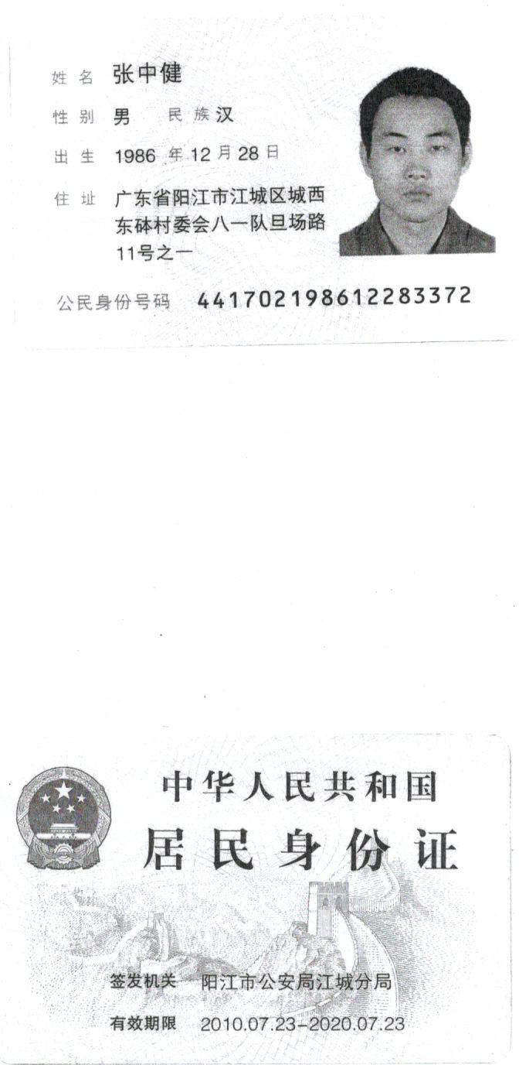

附件3
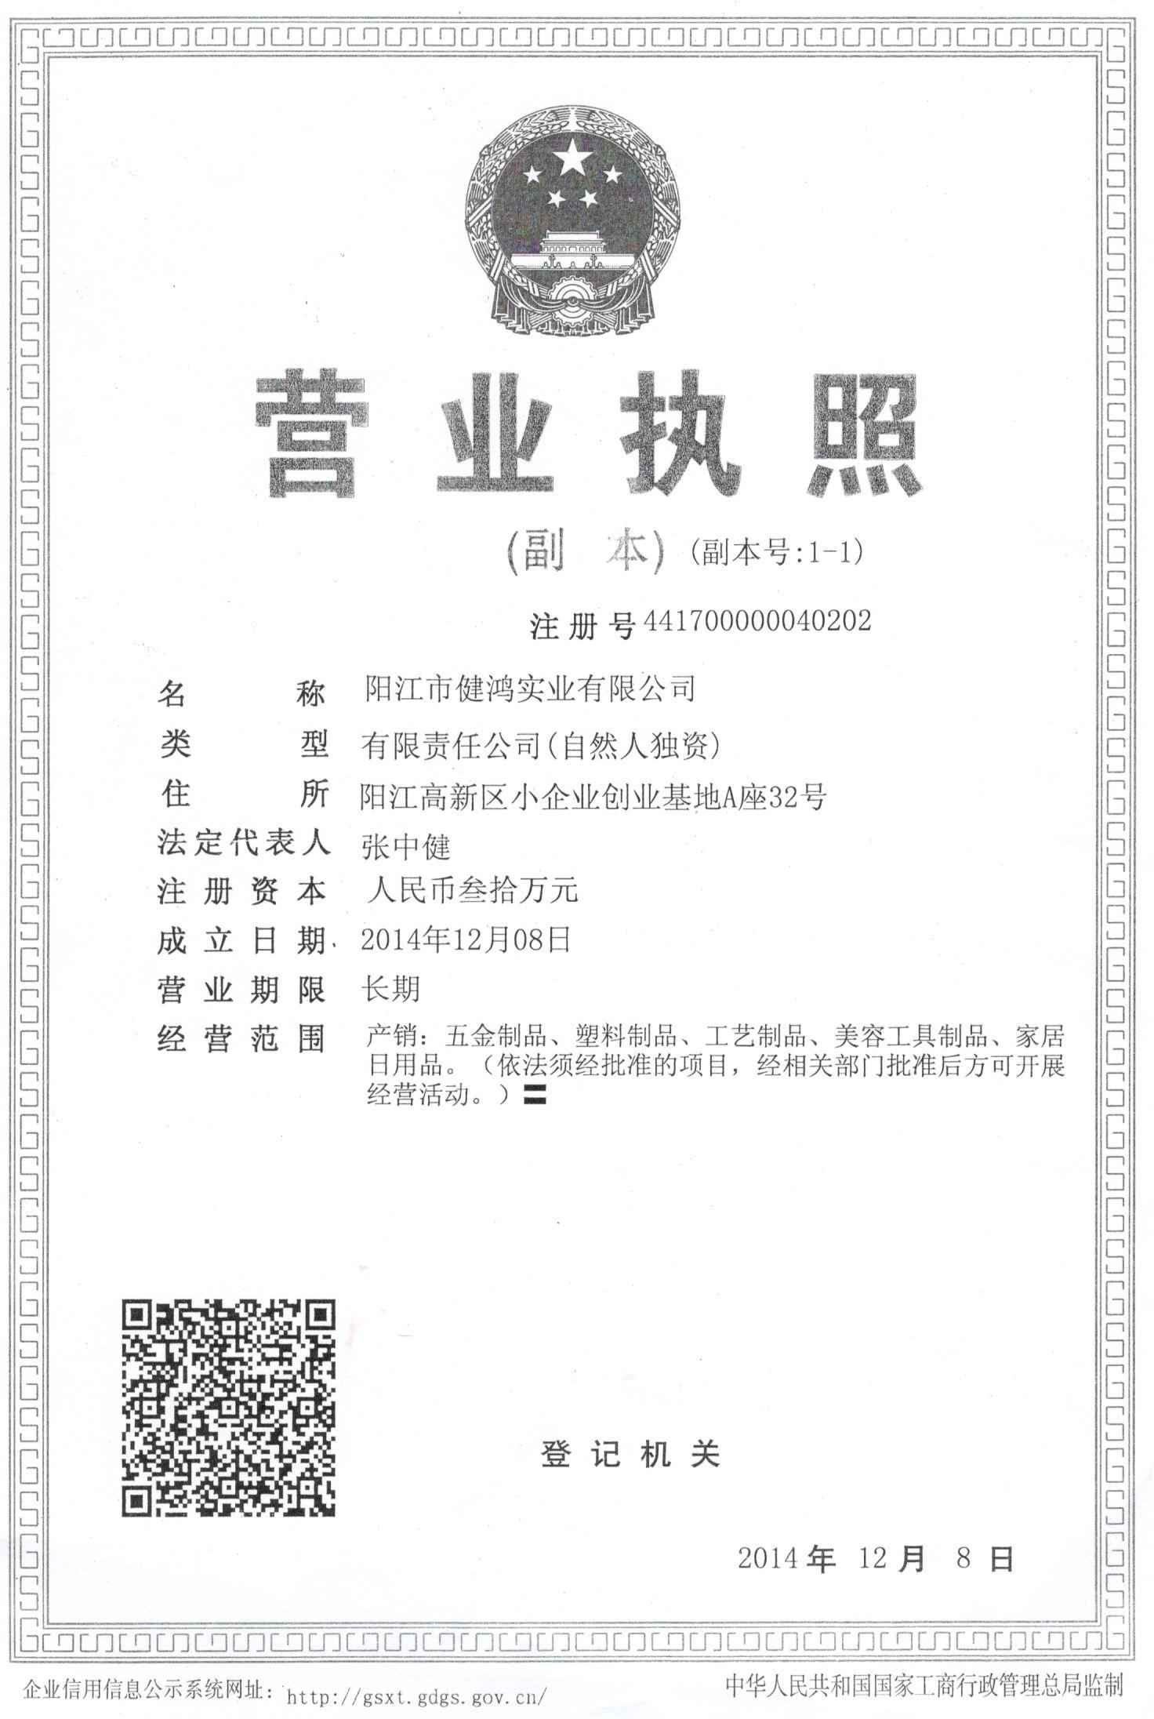
附件4
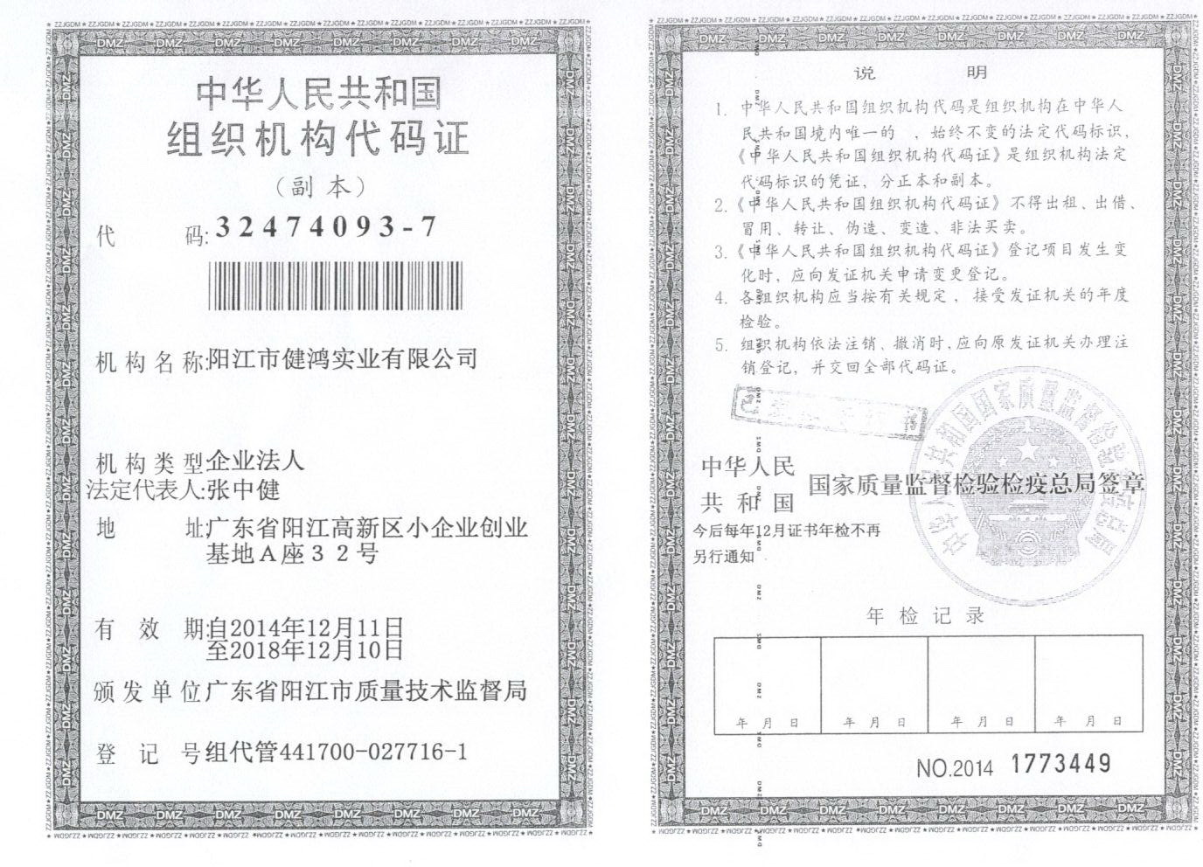

附件5
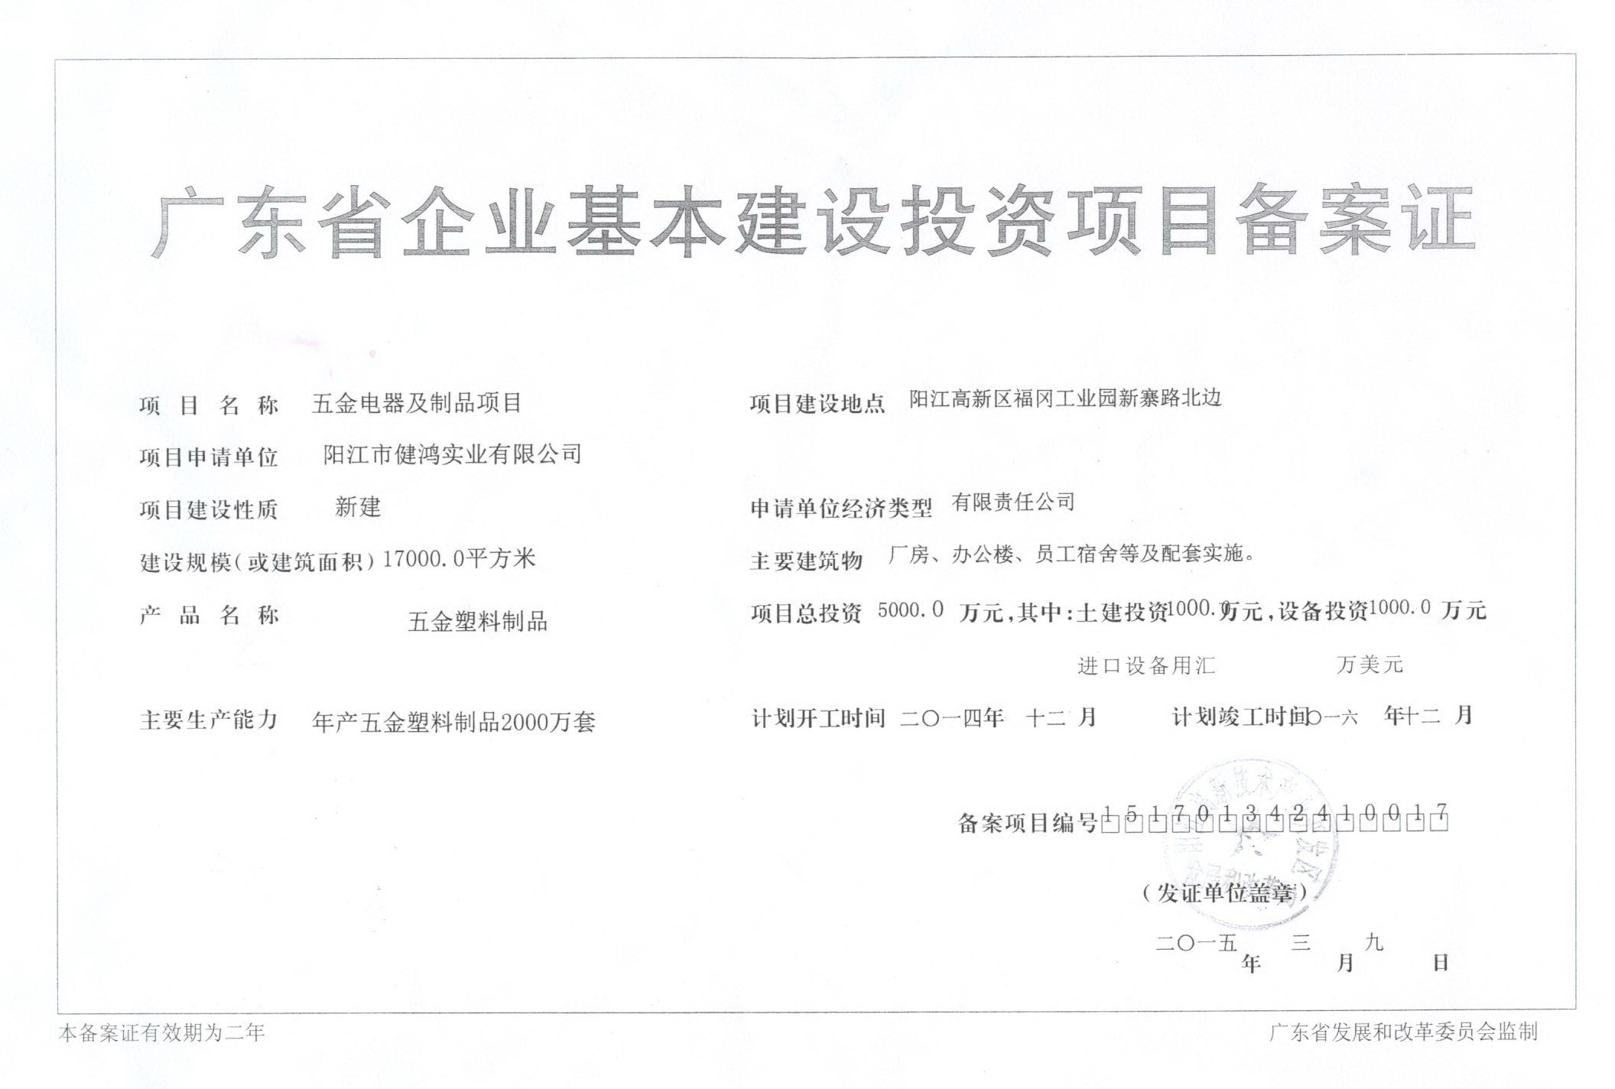
附件6
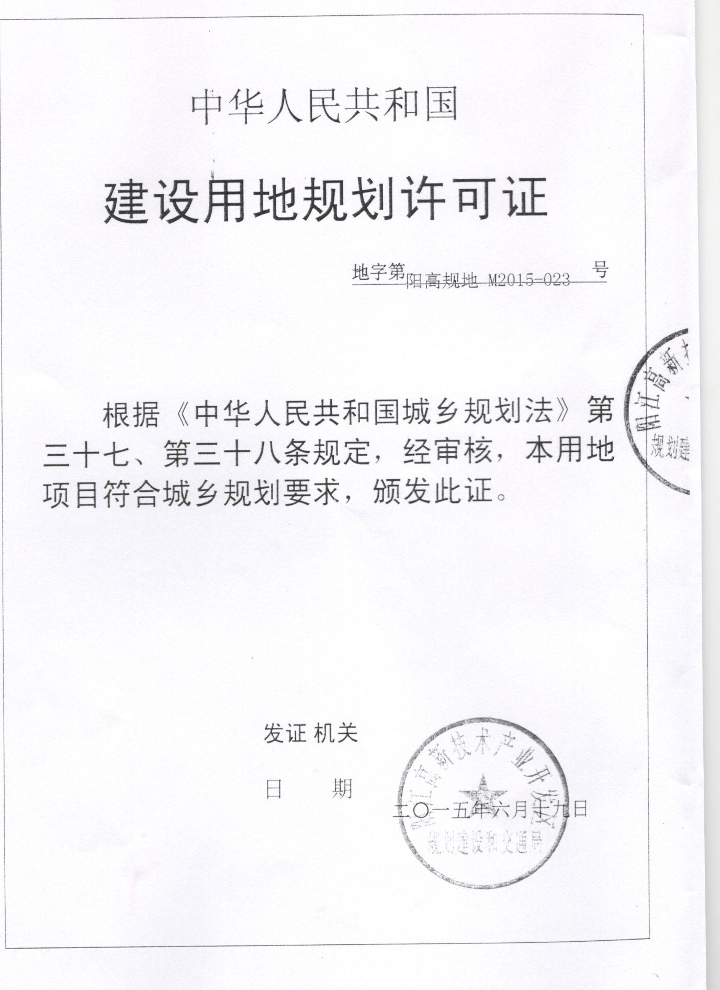
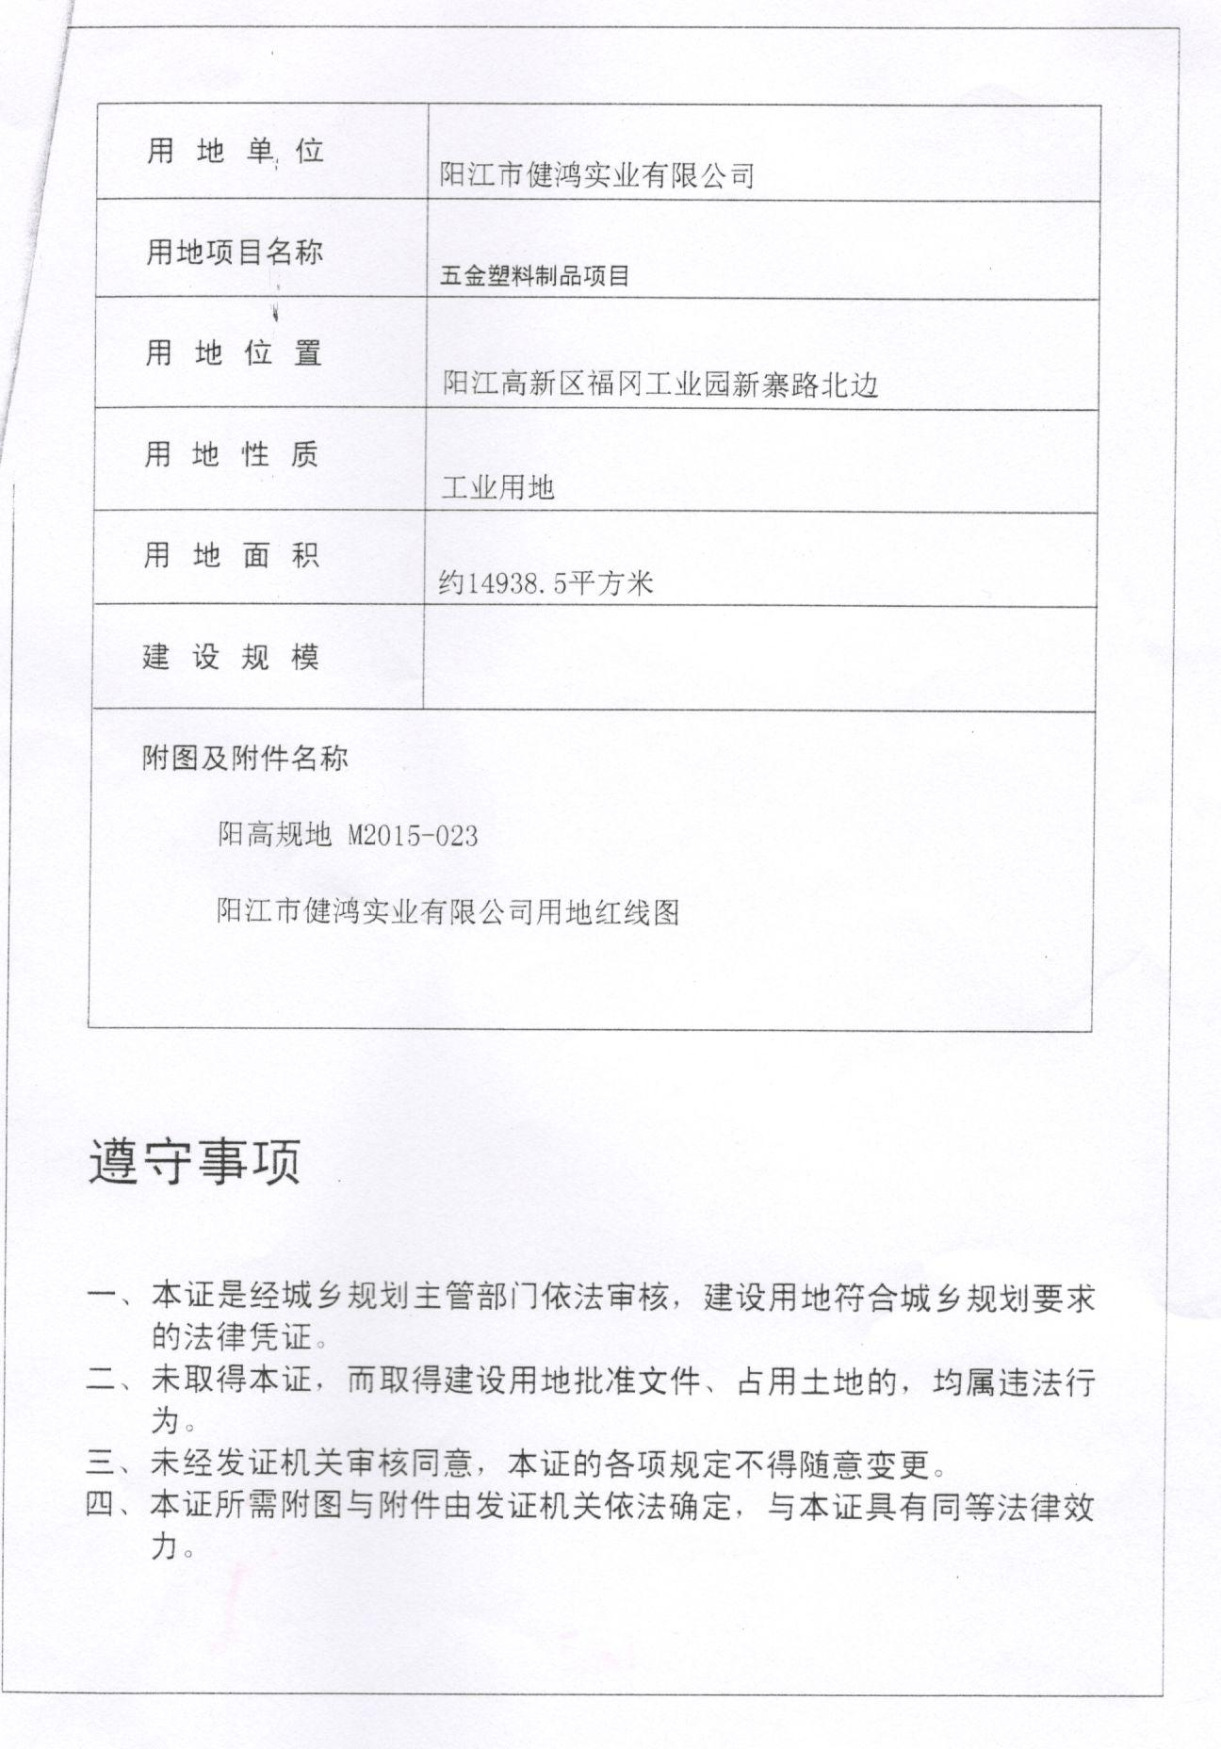

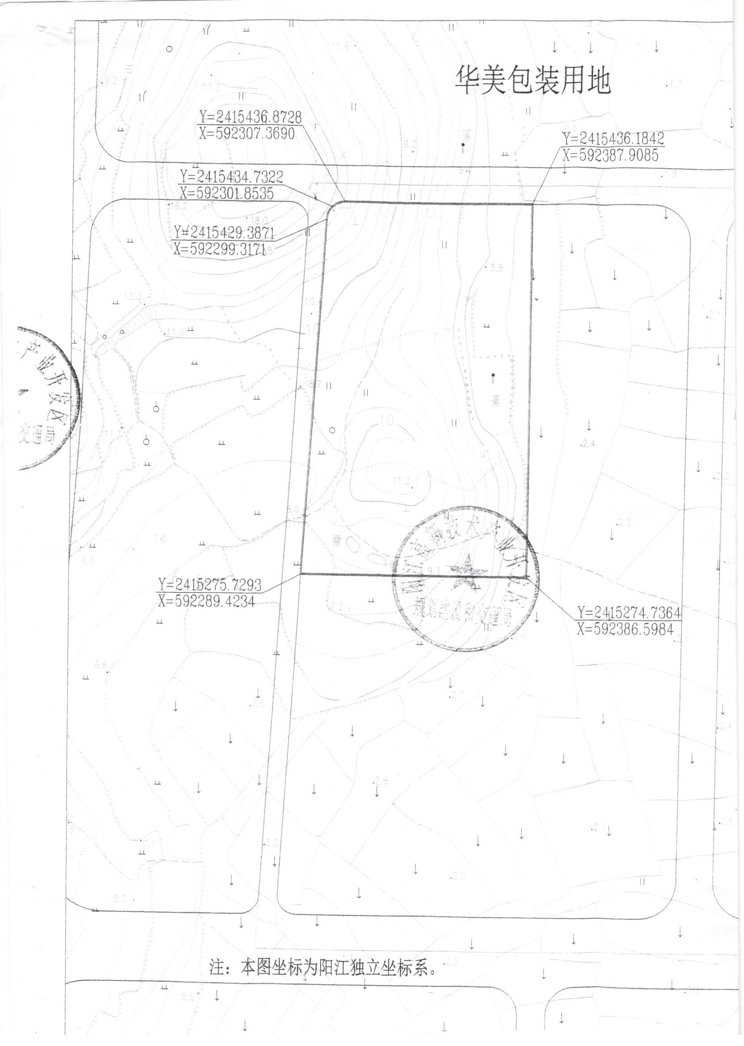

建设项目环境保护审批登记表
填表单位（盖章） |  |  | 黑龙江农垦勘测设计研究院 |  |  |  |  |  |  | 填表人（签字） |  |  |  |  |  |  |  |  |  |  |  |  | 项目经办人（签字）
建设项目 | 项目名称 |  | 年产3000万件不锈钢饼干模制造项目 |  |  |  |  |  |  |  |  |  |  |  | 建设地点 |  |  |  | 广东省阳江市高新区福冈工业园新寨路北边
建设项目 | 建设内容  及规模 |  | 项目总占地面积14938.53m2，总建筑面积9860m2，主要生产产品为不锈钢饼干模，年产量为3000万件。总投资额1000万元，环保工程投资15.8万元。 |  |  |  |  |  |  |  |  |  |  |  | 建设性质 |  |  |  | 新 建
建设项目 | 行业类别 |  | C3381金属制厨房用器具制造 |  |  |  |  |  |  |  |  |  |  |  | 环境影类别 |  |  |  | 编制报告表
建设项目 | 总投资（万元） |  | 1000 |  |  |  |  |  |  |  |  |  |  |  | 环保投资（万元） |  |  |  | 15.8 |  |  |  |  |  |  |  | 所占比例（%） |  |  |  |  | 1.58
建设单位 | 单位名称 |  | 阳江市健鸿实业有限公司 |  |  |  |  |  | 联系电话 |  |  |  | 1371988**** |  | 评价单位 |  | 单位名称 |  | 黑龙江农垦勘测设计研究院 |  |  |  |  |  |  |  | 联系电话 |  |  |  |  | 0451-55193374
建设单位 | 通讯地址 |  | 广东省阳江市高新区小企业创业基地A座32号 |  |  |  |  |  | 邮政编码 |  |  |  | — |  |  |  | 通讯地址 |  | 黑龙江哈尔滨市香坊区赣水路270号 |  |  |  |  |  |  |  | 邮政编码 |  |  |  |  | 150000
建设单位 | 法人代表 |  | 张中健 |  |  |  |  |  | 联系人 |  |  |  | 张中健 |  |  |  | 证书编号 |  | 国环评证甲字第1705号 |  |  |  |  |  |  |  | 评价经费
建设项目所处区域环境现状 | 环境质量等级 |  | 环境空气： | （GB3095-2012）中的二级 |  | 地表水： |  | （GB3838-2002）Ⅲ类 |  |  | 地下水： |  |  |  | 环境噪声： |  | （GB3096-2008）3类 |  | 海水： |  |  |  |  |  | 土壤： |  |  |  |  | 其它：
建设项目所处区域环境现状 | 环境敏感特征 |  | □自然保护区 □风景名胜区 □饮用水水源保护区 □基本农田保护区 □水土流失重点防治区 □ 沙化地封禁保护区 □森林公园  □地质公园 □重要湿地 □基本草原 □文物保护单位 □珍稀动植物栖息地 □世界自然文化遗产 □重点流域 □重点湖泊 □两控区
污染物排放达标与总量控制（工业建设项目详填） | 排放量及主要  污 染 物 |  | 现有工程（已建+在建） |  |  |  |  |  | 本工程（拟建或调整变更） |  |  |  |  |  |  |  |  |  |  |  | 总体工程（已建+在建+拟建或调整变更）
污染物排放达标与总量控制（工业建设项目详填） |  |  | 实际排  放浓度  （1） | 允许排  放浓度  （2） | 实际排  放总量  （3） |  | 核定排  放总量  （4） |  | 预测排  放浓度  （5） |  |  | 排放标准浓度  （6） |  | 产生量  （7） | 自身  削减量  （8） | 预测排  放总量  （9） |  |  |  | 核定排  放总量  （10） | “以新带老”削减量（11） |  |  | 区域平衡替代本工程削减量  （12） |  | 预测排  放总量  （13） |  |  | 核定排  放总量  （14） |  | 排放增减量  （15）
污染物排放达标与总量控制（工业建设项目详填） | 废 水 |  |  |  |  |  |  |  |  |  |  |  |  | 0.0648 |  | 0.0648 |  |  |  |  |  |  |  |  |  | 0.0648 |  |  | 0.0648 |  | +0.0648
污染物排放达标与总量控制（工业建设项目详填） | 化学需氧量* |  |  |  |  |  |  |  | 250 |  |  | 500 |  | 0.194 | 0.032 | 0.162 |  |  |  |  |  |  |  |  |  | 0.162 |  |  | 0.162 |  | +0.162
污染物排放达标与总量控制（工业建设项目详填） | 氨 氮* |  |  |  |  |  |  |  | 20 |  |  | - |  | 0.016 | 0.003 | 0.013 |  |  |  |  |  |  |  |  |  | 0.013 |  |  | 0.013 |  | +0.013
污染物排放达标与总量控制（工业建设项目详填） | 石 油 类
污染物排放达标与总量控制（工业建设项目详填） | 废 气
污染物排放达标与总量控制（工业建设项目详填） | 二 氧 化 硫*
污染物排放达标与总量控制（工业建设项目详填） | 烟 尘* |  |  |  |  |  |  |  |  |  |  |  |  | 0.012 | 0.0114 | 0.0006 |  |  |  |  |  |  |  |  |  | 0.0006 |  |  | 0.0006 |  | +0.0006
污染物排放达标与总量控制（工业建设项目详填） | 工 业 粉 尘* |  |  |  |  |  |  |  | 34 |  |  | 120 |  | 0.832 | 0.666 | 0.166 |  |  |  |  |  |  |  |  |  | 0.166 |  |  | 0.166 |  | +0..166
污染物排放达标与总量控制（工业建设项目详填） | 氮 氧 化 物
污染物排放达标与总量控制（工业建设项目详填） | 工业固体废物*
污染物排放达标与总量控制（工业建设项目详填） | 与项目有关其  他特征污染物 | TVOC |  |  |  |  |  |  | 70 |  |  | 120 |  | 0.252 | 0 | 0.252 |  |  |  |  |  |  |  |  |  | 0.252 |  |  | 0.252 |  | +0.252
注：1、排放增减量：（+）表示增加，（-）表示减少；2、（12）：指该项目所在区域通过“区域平衡”专为本工程替代削减的量；3、（9）=（7）-（8），（15）=（9）-（11）-（12），（13）=（3）-（11）+（9）
4、计量单位：废水排放量——万吨/年；废气排放量——万标立方米/年；工业固体废物排放量——万吨/年； 水污染物排放浓度——毫克/升；大气污染物排放浓度——毫克/立方米；水污染物排放量——吨/年；大气污染物排放量——吨/年

主 要 生 态 破 坏 控 制 指 标 表
主  要  生  态  破  坏  控  制  指  标 | 影响及主要 措施  生态保护目标 | 名称 |  | 级 别 或  种类数量 | 影响程度  (严重、一般、小) |  | 影响方式  (占用、切隔阻断或二者均有) |  | 避让、减免影响的数量或采取保护措施的种类数量 | 工程避让投资  （万元） | 另建及功能区划调整投资  （万元） | 迁地增殖保护投资  （万元） | 工程防护  治理投资  （万元） |  | 其 它
主  要  生  态  破  坏  控  制  指  标 | 自然保护区
主  要  生  态  破  坏  控  制  指  标 | 水源保护区 |  |  |  |  |  |  |  |  |  |  | ——
主  要  生  态  破  坏  控  制  指  标 | 重要湿地 |  |  | —— |  |  |  |  |  |  |  | ——
主  要  生  态  破  坏  控  制  指  标 | 风景名胜区 |  |  |  |  |  |  |  |  |  |  | ——
主  要  生  态  破  坏  控  制  指  标 | 世界自然  人文遗产地 |  |  | —— |  |  |  |  |  |  |  | ——
主  要  生  态  破  坏  控  制  指  标 | 珍稀特有动物 |  |  |  |  |  |  |  |  |  | ——
主  要  生  态  破  坏  控  制  指  标 | 珍稀特有植物 |  |  |  |  |  |  |  |  |  | ——
主  要  生  态  破  坏  控  制  指  标 | 类别及形式  占用土地  （hm²） | 基本农田 |  | 林 地 |  |  | 草 地 |  |  |  | 其 它 | 移民及拆迁人口数量 | 工程占地  拆迁人口 |  | 环境影响  迁移人口 | 易地  安置 | 后靠  安置 | 其它
主  要  生  态  破  坏  控  制  指  标 | 类别及形式  占用土地  （hm²） | 临时  占用 | 永久  占用 | 临时占用 |  | 永久占用 | 临时占用 | 永久占用 |  |  | 临时占用 | 移民及拆迁人口数量
主  要  生  态  破  坏  控  制  指  标 | 面 积
主  要  生  态  破  坏  控  制  指  标 | 环评后减缓  和恢复的面积 |  |  |  |  |  |  |  |  |  |  | 治理水土流失面积 | 工程  治理  （Km²） | 生物  治理  （Km²） | 减少水土流失量（吨） | 水土流失  治理率（%）
主  要  生  态  破  坏  控  制  指  标 | 噪声治理 | 工程  避让  (万元) | 隔声  屏障  (万元) | 隔声窗  (万元) |  | 绿化降噪  （万元） | 低噪设备及工艺  （万元） | 其它 |  |  |  | 治理水土流失面积

